БАКАЛАВРСЬКА РОБОТА

БР.ІП – 03.00.00.000 ІПЗ

Група ІП-21-4
Онищук Андрій
2025

Івано-Франківський національний технічний університет нафти і газу
Інститут інформаційних технологій
Кафедра інженерії програмного забезпечення

Онищук Андрій Юрійович
(прізвище, ім’я, по батькові)

УДК 004.942
(індекс)

БАКАЛАВРСЬКА РОБОТА

Розробка застосунку контролю обєктів зеленої енергетики
(назва роботи)

Інженерія програмного забезпечення

( назва освітньої програми)

121 - Інженерія програмного забезпечення

(шифр і назва спеціальності)

Робота містить результати власних досліджень, використання ідей, результатів і текстів інших авторів мають посилання на відповідне джерело:

Здобувач освітнього ступеня ________ Онищук Андрій Юрійович ___________
(підпис, ініціали та прізвище здобувача)

Науковий керівник _______Царева Олександра Степанівна, асистент_________
(підпис, прізвище, ім’я, по батькові, науковий ступінь, вчене звання керівника)

Допущено до захисту
Завідувач кафедри

_доц._____________Бандура В.В.__
(посада) (підпис) (дата) (ініціали та прізвище)

Івано-Франківськ – 2025

Івано-Франківський національний технічний університет нафти і газу
Інститут, факультет інформаційних технологій _
Кафедра інженерії програмного забезпечення _
Ступінь вищої освіти бакалавр______________________________________________
Спеціальність 121 – Інженерія програмного забезпечення _

ЗАТВЕРДЖУЮ:
Зав. кафедрою ІПЗ
доцент. В.В. Бандура
“ ____ ” ________________2025 р.

ЗАВДАННЯ
НА ДИПЛОМНУ РОБОТУ БАКАЛАВРА СТУДЕНТОВІ
Онищук Андрій Юрійович
(прізвище, ім’я, по-батькові)
1. Тема проекту (роботи) "Розробка веб-додатку для обслуговування об'єктів зеленої енергетики"_______________________________________________________________________
керівник проекту (роботи) к.т.н., асистент Царева Олександра Степанівна ________
затверджені наказом вищого навчального закладу від “ 28_ ” _квітня 2025 р. № ___264/7____
2. Строк подання студентом проекту (роботи) 10 червня 2025 р.
3. Вихідні дані до проекту (роботи) Результати і матеріали отримані під час проходження переддипломної практики
4. Зміст розрахунково - пояснювальної записки(перелік питань, які потрібно розробити)
1. Аналіз вимог до програмного забезпечення
2. Аналіз вимог і постановка задачі
3. Проектування системи
4. Реалізація проекту
5. Тестування та впровадження
5. Перелік графічного матеріалу (з точним зазначенням обов’язкових креслень)
1 Веб за стосунок DroneDeploy (рис. 1.1, ст. 13)
2 Веб за стосунок Infraspeak (рис. 1.2, ст. 16)
3 Веб за стосунок SenseHawk (рис. 1.3, ст. 18)
4 Entity-Relationship Diagram (рис. 2.1, ст. 26)
5 Sequence Diagram (рис. 2.2, ст. 28)
6. Консультанти розділів проекту (роботи)

Розділ | Консультант | Підпис, дата
Розділ | Консультант | Завдання  видав | Завдання прийняв

2. Дата видачі завдання 10 травня 2025 р.

Керівник ___________________________
(підпис)

Завдання прийняв до виконання ____ ______________
(підпис)

КАЛЕНДАРНИЙ ПЛАН

№  з/п | Назва етапів дипломного проекту (роботи) | Строк виконання  етапів проекту | Примітка
1 | Визначення та обгрунтування теми роботи | 17.03.2025 | виконано
2 | Огляд існуючих концепцій, рішень та сервісів в даній області | 21.04.2025 | виконано
3 | Побудова моделі або алгоритму власного рішення | 01.05.2025 | виконано
4 | Документування реалізації власного оригінального рішення вибраними засобами | 21.05.2025 | виконано
5 | Оформлення пояснювальної записки бакалаврської роботи | 02.06.2025 | виконано

Студент ___________________
(підпис)

Керівник роботи ___________________
(підпис)

АНОТАЦІЯ
Дипломна робота містить 79 сторінки, 29 рисунків, 1 таблицю, список використаних джерел із 35 найменувань.
Метою роботи веб-додаток для управління об’єктами зеленої енергетики, який забезпечує моніторинг, планування обслуговування, обробку даних у реальному часі та географічну візуалізацію.
Об’єкт дослідження: Сайт управління об’єктами зеленої енергетики.
Предмет дослідження: Технології розробки веб-додатків для моніторингу та обслуговування енергетичних установок, з акцентом на обробку великих обсягів даних та географічну візуалізацію.
Результати дослідження: Створено веб-додаток, який забезпечує моніторинг енергетичних об’єктів, планування технічного обслуговування та їх візуалізацію на карті з використанням OpenStreetMap.
У першому розділі проведено аналіз предметної області, сучасних рішень та порівняння технологій для розробки веб-систем.
У другому розділі сформульовано задачу, визначено функціональні та нефункціональні вимоги до системи.
У третьому розділі спроектовано архітектуру системи, змодельовано бізнес-логіку та реалізовано інтерфейси.
У четвертому розділі описано реалізацію ключових модулів: карти, управління користувачами, технічними оглядами, нотатками та об’єктами.
У п’ятому розділі розглянуто розгортання програмного забезпечення, стратегії тестування та результати тестування системи.
Висновок: Розроблений веб-додаток підвищує ефективність управління об’єктами зеленої енергетики, забезпечуючи надійність, масштабованість та зручність у моніторингу й обслуговуванні.
КЛЮЧОВІ СЛОВА: ЗЕЛЕНА ЕНЕРГЕТИКА, ВЕБ-ДОДАТОК, ТЕХНІЧНЕ ОБСЛУГОВУВАННЯ, C#, .NET, COSMOS DB, ANGULAR, OPENSTREETMAP, МОНІТОРИНГ ЕНЕРГЕТИЧНИХ ОБ’ЄКТІВ.
ANNOTATION
The thesis consists of 79 pages, 29 figures, 1 table, and a reference list with 35 sources.
The aim of the work is to develop a web application for managing and maintaining green energy facilities, enabling real-time monitoring of energy installations, maintenance planning, sensor data processing.
Research object: Web systems for managing green energy facilities.
Research subject: Technologies for developing web applications for monitoring and maintaining energy installations, particularly solar and wind power plants, with a focus on processing large data volumes and geographical visualization.
Research results: A web application was developed to monitor energy facilities, plan maintenance, and visualize their locations on a map using OpenStreetMap.
The first section analyzes the domain, existing solutions, and compares technologies for developing web systems in the energy sector.
The second section defines the problem statement and specifies functional and non-functional requirements.
The third section designs the system architecture, models business logic, and implements interfaces.
The fourth section describes the implementation of key modules: map, user management, maintenance inspections, notes, and object management.
The fifth section covers software deployment, testing strategies, and system testing results.
Conclusion: The developed web application enhances the efficiency of managing green energy facilities, ensuring reliability, scalability, and ease of monitoring and maintenance.
KEY WORDS: GREEN ENERGY, WEB APPLICATION, MAINTENANCE, C#, .NET, COSMOS DB, ANGULAR, OPENSTREETMAP, ENERGY FACILITY MONITORING.
ЗМIСТ
Змн.

Змн.

Змн.

Змн.
Арк.

Арк.

Арк.

Арк.
№ докум.

№ докум.

№ докум.

№ докум.
Підпис

Підпис

Підпис

Підпис
Дата

Дата

Дата

Дата
Арк.

Арк.

Арк.

Арк.
7

6

6

6

БР.ІП – 03.00.00.000 ІПЗ

Розроб.

Розроб.

Розроб.

Розроб.
Онищук А.Ю.
Шарамайлюк Р.Р.

Шарамайлюк Р.Р.

Шарамайлюк Р.Р.
Перевір.

Перевір.

Перевір.

Перевір.
Царева О.С.

Яцишин М. М.

Яцишин М. М.

Яцишин М. М.
Реценз.

Реценз.

Реценз.

Реценз.
Чесановський М.С.
Н. Контр.

Н. Контр.

Н. Контр.

Н. Контр.
Піх М.М.

Піх М.М.

Піх М.М.

Піх М.М.

Затверд.

Затверд.

Затверд.

Затверд.
Бандура В. В.

Бандура В. В,

Бандура В. В,

Бандура В. В,
Розробка веб-додатку для обслуговування об'єктів зеленої енергетики
Пояснювальна записка

Літ.

Літ.

Літ.

Літ.
Акрушів

Акрушів

Акрушів

Акрушів

ІФНТУНГ ІП-21-4

ІФНТУНГ ІП-20-3

ІФНТУНГ ІП-20-3

ІФНТУНГ ІП-20-3

ВСТУП ....................................................................................................................... 8

РОЗДІЛ 1. АНАЛІЗ ВИМОГ ДО ПРОГРАМНОГО ЗАБЕЗПЕЧЕННЯ ..... 10
1.1. Аналіз предметної області ............................................................................... 10
1.2. Аналіз відомих існуючих рішень .................................................................... 12
1.3. Порівняння технологій та підсумки ............................................................... 18
1.4 Висновки по розділу .......................................................................................... 21

РОЗДІЛ 2. АНАЛІЗ ВИМОГ І ПОСТАНОВКА ЗАДАЧІ .............................. 22
2.1. Постановка задачі ............................................................................................. 22
2.2. Функціональні вимоги ..................................................................................... 24
2.3. Нефункціональні вимоги ................................................................................. 26
2.4 Висновки по розділу .......................................................................................... 28

РОЗДІЛ 3. ПРОЕКТУВАННЯ СИСТЕМИ ....................................................... 29
3.1. Моделювання та аналіз бізнес-логіки проекту .............................................. 29
3.2. Реалізація інтерфейсів ...................................................................................... 33
3.3. Робота з помилками .......................................................................................... 38
3.4 Висновки по розділу .......................................................................................... 42

РОЗДІЛ 4. РЕАЛІЗАЦІЯ ПРОЕКТУ ................................................................. 43
4.1. Модуль карти .................................................................................................... 43
4.2. Модуль управління користувачами ................................................................ 47
4.3. Модуль управління технічними оглядами ..................................................... 51
4.4. Модуль управління нотатками ........................................................................ 55
4.5. Модуль управління об’єктами ......................................................................... 59
4.6 Висновки по розділу .......................................................................................... 65

РОЗДІЛ 5. ТЕСТУВАННЯ ТА ВПРОВАДЖЕННЯ ........................................ 66
5.1. Розгортання програмного забезпечення ......................................................... 66
5.2. Стратегії та методи тестування ....................................................................... 69
5.3. Результати тестування системи ....................................................................... 72
5.4 Висновки по розділу .......................................................................................... 73

ВИСНОВКИ ............................................................................................................ 74
СПИСОК ВИКОРИСТАНИХ ДЖЕРЕЛ............................................................ 76

ВСТУП
У сучасному світі зелені технології стають ключовим елементом забезпечення сталого розвитку та зменшення негативного впливу на довкілля. Зростаюча залежність від традиційних джерел енергії, кліматичні зміни та необхідність ефективного управління відновлювальними джерелами, такими як сонячні та вітрові електростанції, підкреслюють важливість створення інноваційних рішень для їх моніторингу, обслуговування та географічної візуалізації. Сучасні виклики, пов’язані з обробкою великих обсягів даних, необхідністю швидкого доступу до інформації та її захисту, вказують на потребу в розробці веб-додатків, які б відповідали вимогам надійності, масштабованості та зручності використання.
Актуальність теми зумовлена необхідністю створення ефективної платформи для управління об’єктами зеленої енергетики, яка б забезпечувала моніторинг стану енергетичних установок, планування технічного обслуговування та географічну візуалізацію за допомогою сучасних технологій, таких як Cosmos DB і OpenStreetMap. Існуючі рішення, такі як системи моніторингу на базі локальних серверів або застарілі веб-платформи, часто не відповідають сучасним вимогам щодо швидкості обробки даних, інтуїтивності інтерфейсу та інтеграції з географічними інформаційними системами. У контексті глобальних викликів, таких як енергетична криза та потреба в сталому розвитку, створення нової платформи є важливим кроком для підвищення ефективності управління енергетичними об’єктами та зниження експлуатаційних витрат.
Метою роботи є розробка веб-додатку для управління об’єктами зеленої енергетики, який забезпечує моніторинг стану енергетичних установок, планування технічного обслуговування, обробку даних у реальному часі та їх географічну візуалізацію за допомогою OpenStreetMap.
Завданнями дослідження є аналіз предметної області та існуючих рішень для управління об’єктами зеленої енергетики, визначення функціональних і нефункціональних вимог до веб-додатку, дослідження технологій обробки та зберігання даних (C#, .NET, Angular, Cosmos DB), проектування архітектури системи та реалізація ключових модулів, тестування системи та оцінка її ефективності, а також формулювання висновків щодо перспектив використання платформи. У процесі дослідження буде обґрунтовано необхідність впровадження інноваційних підходів, які забезпечать високу ефективність і зручність використання.
Об’єктом дослідження є процеси розробки веб-систем для управління об’єктами зеленої енергетики, що включають аналіз вимог, проектування, реалізацію, тестування та впровадження системи для забезпечення ефективного моніторингу та обслуговування енергетичних установок.
Предметом дослідження є методичні підходи, технології та інструменти, що застосовуються на етапах життєвого циклу розробки веб-додатку, зокрема аналіз і формалізація вимог, проектування інтуїтивного інтерфейсу, моделювання компонентів системи, вибір відповідних технологій (C#, .NET, Angular, Cosmos DB), інтеграція з OpenStreetMap.
Методи дослідження включають аналіз наукових джерел для вивчення теоретичних основ і сучасних рішень, порівняльний аналіз технологій, моделювання бізнес-логіки, експериментальний метод для реалізації та тестування системи, статистичний аналіз результатів.
Розроблений веб-додаток передбачатиме можливість моніторингу стану енергетичних установок, планування технічного обслуговування, обробки даних у реальному часі та їх географічної візуалізації через інтеграцію з OpenStreetMap. Особлива увага приділятиметься масштабованості, безпеці даних і зручності інтерфейсу, що сприятиме ефективному управлінню об’єктами зеленої енергетики. Очікується, що впровадження платформи підвищить ефективність роботи енергетичних установок, знизить експлуатаційні витрати та сприятиме сталому розвитку.
Бакалаврська робота містить 79 сторінки, 29 рисунків, 1 таблицю, 5 розділів, список використаних джерел із 35 найменувань.

РОЗДІЛ 1. АНАЛІЗ ВИМОГ ДО ПРОГРАМНОГО ЗАБЕЗПЕЧЕННЯ

1.1 Аналіз предметної області
Предметна область, пов’язана з розробкою веб-додатку для обслуговування об’єктів зеленої енергетики, охоплює сферу відновлюваної енергії — галузі, що швидко розвивається і включає такі об’єкти, як сонячні електростанції, вітрові ферми чи гідроелектростанції. Ці об’єкти потребують постійного моніторингу, технічного обслуговування та аналізу продуктивності, щоб забезпечити їхню ефективність і довговічність. Основна мета веб-додатку в цьому контексті — спростити управління цими процесами, автоматизувати рутинні задачі та надати операторам і технічним командам зручний інструмент для роботи. Зелена енергетика має свої особливості: об’єкти часто розташовані у віддалених районах, обладнання піддається впливу природних факторів, а затримки у виявленні проблем можуть призводити до значних фінансових втрат. Тому додаток має вирішувати реальні виклики, з якими стикаються компанії в цій сфері.
Проблематика предметної області зосереджена навколо складності збору та обробки даних. Традиційні методи, такі як ручні інспекції чи паперові звіти, є повільними, трудомісткими та схильними до помилок. Наприклад, виявлення дефектів на сонячних панелях (гарячих точок чи забруднень) або механічних пошкоджень вітрових турбін без сучасних технологій займає багато часу. До того ж, координація роботи польових команд і постачальників часто ускладнена через відсутність централізованої платформи. Ще один важливий аспект — необхідність відповідності екологічним і технічним стандартам, що вимагає точного документування всіх операцій. Веб-додаток може стати рішенням, яке об’єднає ці аспекти в єдиному цифровому середовищі, забезпечивши швидкий доступ до даних і спростивши прийняття рішень.
Цей веб-додаток орієнтований на кілька груп користувачів. Оператори об’єктів — компанії, які управляють сонячними чи вітровими станціями — потребують інструменту для моніторингу продуктивності та планування обслуговування. Технічні команди, які працюють у польових умовах, потребують зручного доступу до завдань і можливості оновлювати статус у реальному часі. Менеджери, у свою чергу, зацікавлені в аналітиці, звітах і контролі витрат. Постачальники послуг, наприклад, ті, хто займається чисткою панелей чи ремонтом турбін, також можуть бути залучені до системи для кращої координації. У деяких випадках додаток може бути корисним і для регуляторних органів, які перевіряють відповідність стандартам.
У технологічному плані предметна область спирається на сучасні рішення. Збір даних може відбуватися через дрони, які проводять аерофотозйомку чи термографію, або через IoT-пристрої, що вимірюють температуру, вологість чи продуктивність обладнання. Обробка цих даних потребує хмарних платформ, які здатні зберігати великі обсяги інформації та швидко її аналізувати, можливо, із залученням штучного інтелекту для автоматичного виявлення аномалій. Веб-додаток має бути інтегрованим із такими системами через API, а також пропонувати інтуїтивний веб-інтерфейс із можливістю мобільного доступу, щоб користувачі могли працювати з будь-якого пристрою. Інтерактивні карти, дашборди і звіти в реальному часі стануть ключовими елементами для візуалізації стану об’єктів і прийняття обґрунтованих рішень.
Існуючі рішення, такі як DroneDeploy, Infraspeak і SenseHawk, уже частково перетинаються з цією предметною областю. DroneDeploy пропонує інструменти для моніторингу об’єктів за допомогою дронів, що ідеально підходить для інспекцій сонячних панелей, але його ширший фокус робить його менш спеціалізованим. Infraspeak зосереджений на управлінні технічним обслуговуванням і співпраці, що корисно для планування ремонтів, хоча аналіз даних із дронів тут не в пріоритеті. SenseHawk, навпаки, є найближчим аналогом, оскільки спеціалізується на сонячній енергетиці, пропонуючи цифровізацію і аналіз даних, але його вузька ніша може не охоплювати інші типи зеленої енергетики, як-от вітрові ферми. Ці приклади показують, що в предметній області є простір для створення нового веб-додатку, який би поєднав найкращі риси цих рішень і додав унікальні функції, наприклад, прогнозування поломок чи оцінку екологічного впливу.
Отже, розробка веб-додатку для обслуговування об’єктів зеленої енергетики має враховувати специфіку галузі: віддаленість об’єктів, потребу в автоматизації, інтеграцію з сучасними технологіями та зручність для різних користувачів. Це перспективний напрямок, який може не лише оптимізувати роботу компаній, але й сприяти розвитку відновлюваної енергетики загалом, пропонуючи інноваційні рішення для актуальних проблем.

1.2 Аналіз відомих існуючих рішень

1. DroneDeploy (https://www.dronedeploy.com/)

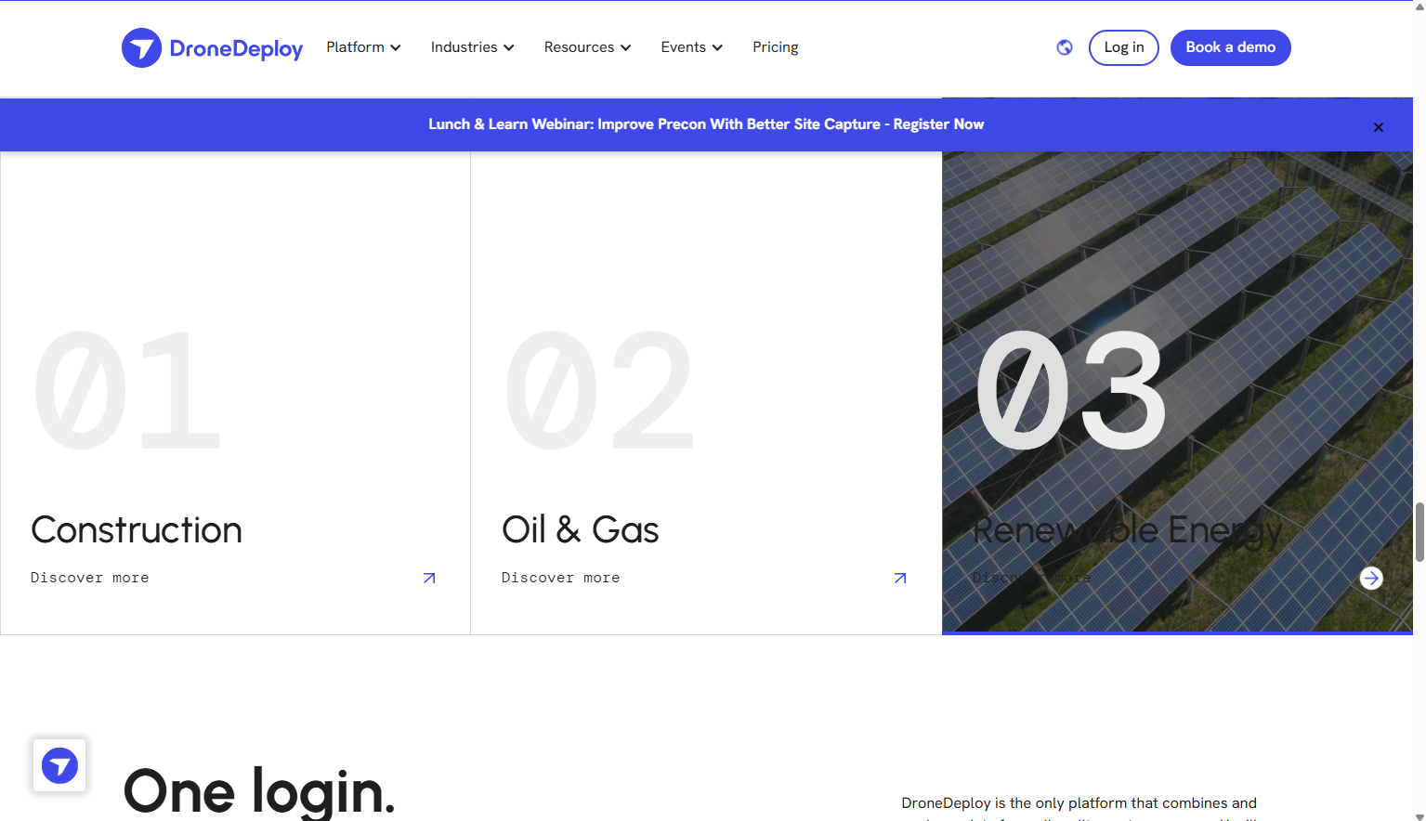
Рисунок 1.1 - Веб за стосунок DroneDeploy

Опис: DroneDeploy — це хмарна платформа для захоплення реальності, яка поєднує картографування за допомогою дронів, фото-документацію та аналіз даних на основі штучного інтелекту. Вона призначена для автоматизації збору даних про об’єкти та їхнього аналізу протягом усього життєвого циклу активів.

Ключові особливості:
- Робота у реальному часі: DroneDeploy дозволяє створювати карти, 3D-моделі та цифрові двійники за допомогою дронів, роботів і 360-камер. Користувачі можуть отримувати дані з повітря та землі в реальному часі.
- Автоматизація: Платформа підтримує автоматичні польоти дронів, обробку даних (наприклад, виявлення витоків метану чи зчитування показників приладів) та інтеграцію з AI для аналізу.
- Інтеграція: Сумісна з різними типами дронів (наприклад, DJI) та іншими пристроями, що дозволяє адаптувати її до потреб користувача.
- Аналітика: Надає інструменти для моніторингу прогресу будівництва, інспекції об’єктів та оцінки стану активів.
- Мобільність: Доступ через мобільні додатки для зручного управління польотами та перегляду даних.

Цільова аудиторія:
- Будівельні компанії.
- Нафтогазові підприємства.
- Компанії у сфері відновлюваної енергетики (сонячні та вітрові електростанції).
- Організації, які потребують інспекції та документації об’єктів.

Галузі застосування:
- Будівництво (моніторинг прогресу, створення звітів).
- Енергетика (інспекція сонячних панелей, виявлення витоків газу).
- Управління активами (створення цифрових двійників для інфраструктури).

Унікальні аспекти:
- DroneDeploy вирізняється своєю універсальністю — платформа підтримує не лише дрони, але й роботів та 360-камери, що робить її комплексним рішенням для захоплення реальності.
- Фокус на автоматизації та інтеграції з AI дозволяє зменшити ручну працю та пришвидшити обробку даних.
- Широке визнання серед великих компаній у будівництві та енергетиці (наприклад, тисячі клієнтів використовують її щодня).

Переваги:
- Простота використання для нетехнічних користувачів.
- Гнучкість у роботі з різними типами обладнання.
- Сильна аналітична складова для прийняття обґрунтованих рішень.

Недоліки:
- Висока вартість для малих компаній чи індивідуальних користувачів.
- Залежність від стабільного інтернет-з’єднання для хмарної обробки даних.
2. Infraspeak (https://infraspeak.com/en)
Опис: Infraspeak — це інтелектуальна платформа управління технічним обслуговуванням (IMMP), яка фокусується на автоматизації, співпраці та видимості операцій з управління об’єктами та активами. Вона спрямована на підвищення продуктивності команд і оптимізацію ресурсів.

Ключові особливості:
- Співпраця: Платформа об’єднує внутрішні команди, постачальників і клієнтів у єдиному робочому просторі для безперебійної координації.
- Автоматизація: Дозволяє автоматизувати до 60% адміністративних завдань, скоротити час реакції на поломки до 83% і зменшити непередбачені витрати.
- Інтеграція: Сумісна з існуючими системами (IoT, ERP тощо), що дозволяє створювати єдине цифрове середовище.
- Мобільність: Інтуїтивний мобільний додаток для техніків і менеджерів, який підтримує роботу в польових умовах.
- Аналітика та інсайти: Надає інтелектуальні звіти про активи, робочі замовлення, відповідність стандартам і управління запасами.

Цільова аудиторія:
- Менеджери об’єктів (facility managers).
- Компанії з управління технічним обслуговуванням.
- Постачальники послуг у різних галузях (готелі, виробництво, охорона здоров’я).

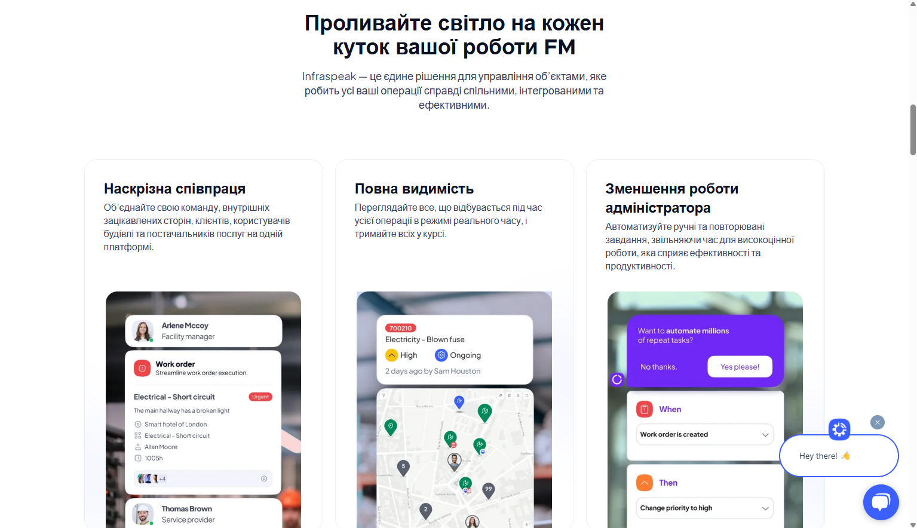
Рисунок 1.2 - Веб за стосунок Infraspeak

Галузі застосування:
- Управління об’єктами (facility management).
- Технічне обслуговування активів (виробничі підприємства, комерційна нерухомість).
- Співпраця з постачальниками та контроль відповідності стандартам.

Унікальні аспекти:
- Infraspeak позиціонує себе як рішення для Maintenance 5.0 — інтелектуального підходу до технічного обслуговування, який базується на даних і технологіях.
- Великий акцент на гнучкості: платформу можна налаштувати під специфічні потреби компанії.
- Спільнота IFM (Intelligence for Maintenance) сприяє обміну досвідом між користувачами.

Переваги:
- Висока адаптивність до різних типів бізнесу.
- Зручність для команд у польових умовах завдяки мобільному додатку.
- Сильна підтримка клієнтів і супровід під час впровадження.

Недоліки:
- Відсутність безкоштовної версії чи пробного періоду може ускладнити тестування.
- Інтерфейс може бути складним для спрощення у деяких випадках (за відгуками користувачів).
3. SenseHawk (https://sensehawk.com/)
Опис: SenseHawk — це SaaS-платформа для цифровізації та управління проектами у сфері відновлюваної енергетики, будівництва та інфраструктури. Вона спеціалізується на аналізі даних, отриманих із дронів, для оптимізації процесів у сонячній енергетиці та інших галузях.

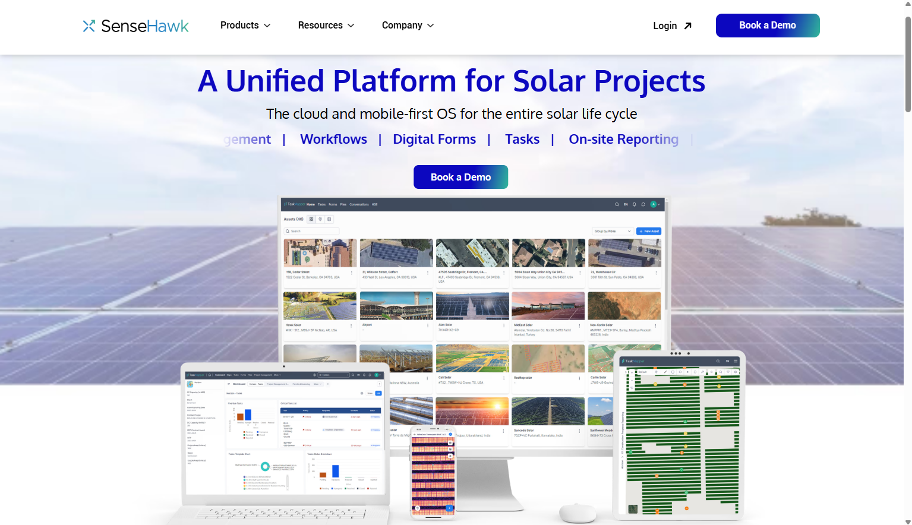
Рисунок 1.3 - Веб за стосунок SenseHawk

Ключові особливості:
- Цифрова платформа (SDP): Об’єднує дані про активи, процеси та команди на одному порталі протягом усього життєвого циклу проекту.
- Аналіз дронів: Використовує дані з дронів для моніторингу будівництва, виявлення дефектів (наприклад, гарячих точок на сонячних панелях) і оцінки продуктивності.
- Модульність: Пропонує спеціалізовані модулі, такі як аналіз місцевості, моніторинг будівництва та термографія.
- Автоматизація: Автоматизує робочі процеси, звіти та відстеження завдань.
- Мобільність і співпраця: Додаток для iOS і Android дозволяє командам працювати віддалено, обмінюватися даними та вирішувати проблеми в реальному часі.

Цільова аудиторія:
- Компанії у сфері сонячної енергетики.
- Будівельні підрядники великих інфраструктурних проектів.
- Оператори активів у відновлюваній енергетиці.

Галузі застосування:
- Сонячна енергетика (розробка, будівництво, експлуатація сонячних електростанцій).
- Будівництво (моніторинг прогресу, управління інвентарем).
- Управління інфраструктурою (оцифрування активів).

Унікальні аспекти:
- SenseHawk створений професіоналами сонячної індустрії, що забезпечує глибоке розуміння потреб цього сектору.
- Платформа орієнтована на цифровізацію повного життєвого циклу сонячних проектів — від дизайну до експлуатації.
- Придбання компанією Reliance Industries у 2022 році (за $32 млн) свідчить про її потенціал і визнання на ринку.

Переваги:
- Спеціалізація на сонячній енергетиці робить її лідером у цій ніші.
- Висока точність аналізу даних із дронів (наприклад, термографія для виявлення дефектів).
- Глобальне покриття (використовується на 600+ об’єктах по всьому світу).

Недоліки:
- Вузька спеціалізація може обмежувати використання в інших галузях.
- Менша універсальність порівняно з DroneDeploy.

1.3 Порівняння технологій та підсумки

Висновок:
На основі порівняння можна виділити ключові сильні сторони кожного рішення та їхню цільову аудиторію:
- DroneDeploy є універсальним інструментом для компаній, які потребують збору й аналізу даних у реальному часі в різних галузях, таких як будівництво, енергетика чи сільське господарство. Завдяки потужній автоматизації, підтримці різноманітного обладнання та інтеграції з популярними платформами (наприклад, Autodesk чи Salesforce), він ідеально підходить для організацій, які прагнуть створювати детальні 3D-моделі, карти чи аналітичні звіти. Найкращий вибір для проєктів, де потрібна гнучкість і масштабованість.
- Infraspeak вирізняється своєю гнучкістю в управлінні технічним обслуговуванням і об’єктами, що робить його оптимальним для компаній у сфері facility management, нерухомості чи промисловості. Платформа підтримує складні робочі процеси, автоматизує планування завдань і сприяє співпраці між командами завдяки зручним мобільним додаткам та інтеграціям з IoT і ERP-системами. Це рішення для тих, хто шукає адаптивність і ефективне управління ресурсами.
Таблиця 1.1
Порівняння технологій
Критерій | DroneDeploy | Infraspeak | SenseHawk
Основний фокус | Захоплення реальності та аналіз даних із дронів і роботів | Управління технічним обслуговуванням і об’єктами | Цифровізація та оптимізація сонячних проєктів
Технології | Дрони, роботи, штучний інтелект, хмарна обробка даних | IoT, штучний інтелект, мобільні додатки, хмарні платформи | Дрони, штучний інтелект, аналітика великих даних
Галузі | Будівництво, енергетика, сільське господарство, інфраструктура | Facility management, нерухомість, готельний бізнес, промисловість | Сонячна енергетика, відновлювальні джерела енергії
Унікальність | Універсальність обладнання та підтримка різних типів датчиків | Гнучкість інтеграцій і співпраця між командами | Вузька спеціалізація на сонячних проєктах із глибокою аналітикою
Мобільність | Висока: мобільні додатки для iOS та Android, підтримка польових операцій | Висока: доступ через мобільні додатки, офлайн-режим для віддалених об’єктів | Висока: мобільні інструменти для моніторингу та збору даних у реальному часі
Автоматизація | Сильна: автоматична обробка даних, створення 3D-моделей, прогнозна аналітика | Сильна: автоматизація робочих процесів, планування та моніторинг завдань | Помірна: автоматизована аналітика, але з акцентом на ручне налаштування
Інтеграція | API, інтеграція з CAD, GIS, Autodesk, Salesforce | Широкі можливості API, інтеграція з ERP, CMMS, IoT-платформами | Обмежена: інтеграція з платформами для сонячної енергетики (SMA, SolarEdge)
Масштабованість | Висока: підходить для проєктів будь-якого розміру, від малих до глобальних | Висока: адаптація до компаній різного масштабу, від локальних до міжнародних | Помірна: орієнтована на середні та великі сонячні проєкти
Користувацький інтерфейс | Інтуїтивний, орієнтований на візуалізацію даних | Зручний, з акцентом на управління командами та завданнями | Функціональний, але вузькоспеціалізований, з фокусом на аналітику

- SenseHawk орієнтований на вузьку нішу — сонячну енергетику, пропонуючи спеціалізовані інструменти для цифровізації, моніторингу та аналізу даних із дронів. Його сильна сторона — глибока аналітика для оптимізації роботи сонячних електростанцій, хоча обмежена інтеграція та помірна автоматизація роблять його менш універсальним. Найкраще підходить для компаній, які працюють із середніми та великими сонячними проєктами й потребують точних даних для підвищення ефективності.
Рекомендація: Вибір залежить від потреб і пріоритетів компанії. Для універсальних і багатогалузевих проєктів варто обрати DroneDeploy. Якщо фокус на управлінні обслуговуванням і командною роботою — Infraspeak буде кращим. Для спеціалізованих задач у сонячній енергетиці оптимальним є SenseHawk. У будь-якому випадку, перед прийняттям рішення варто оцінити масштаби проєкту, бюджет і необхідний рівень інтеграції з іншими системами.
1.4 Висновки по розділу
Аналіз предметної області показав, що управління об’єктами зеленої енергетики потребує комплексного підходу до моніторингу, обслуговування та обробки даних. Огляд існуючих рішень виявив їхні обмеження, зокрема недостатню інтеграцію з географічними системами та низьку швидкість обробки великих обсягів даних. Порівняння технологій дозволило обрати оптимальний стек (C#, .NET, Angular, Cosmos DB, OpenStreetMap), який забезпечує високу продуктивність, масштабовість і зручність використання.

РОЗДІЛ 2. АНАЛІЗ ВИМОГ І ПОСТАНОВКА ЗАДАЧІ

2.1 Постановка задачі
Розробка веб-додатку для обслуговування об’єктів зеленої енергетики є відповіддю на потреби галузі відновлюваної енергії, яка стрімко зростає і потребує ефективних інструментів для управління своїми активами. Об’єкти зеленої енергетики, такі як сонячні електростанції, вітрові ферми чи гідроелектростанції, потребують регулярного моніторингу, технічного обслуговування та аналізу продуктивності, щоб забезпечити їхню стабільну роботу і максимальну віддачу. Традиційні підходи до цих процесів часто є повільними, трудомісткими і не відповідають сучасним вимогам до автоматизації та цифровізації. Тому виникає необхідність у створенні веб-додатку, який би централізував управління цими задачами, спростив доступ до даних і оптимізував роботу операторів, технічних команд і менеджерів.
Метою задачі є розробка веб-додатку, який стане комплексним рішенням для обслуговування об’єктів зеленої енергетики. Він має поєднувати функції збору даних із різних джерел (дронів, IoT-пристроїв), їхнього аналізу, планування технічного обслуговування та координації команд у реальному часі. Додаток повинен надавати зручний веб-інтерфейс, доступний із будь-якого пристрою, щоб користувачі могли оперативно реагувати на проблеми, отримувати аналітичні звіти та відстежувати стан обладнання. Важливо, щоб система була гнучкою, масштабованою і могла адаптуватися до різних типів об’єктів зеленої енергетики, враховуючи їхні унікальні особливості, такі як віддаленість розташування чи вплив природних факторів.
Основні задачі, які веб-додаток має вирішити, включають автоматизацію моніторингу стану обладнання — наприклад, виявлення дефектів на сонячних панелях чи пошкоджень вітрових турбін за допомогою даних із дронів чи датчиків. Він також повинен спрощувати планування профілактичних і ремонтних робіт, базуючись на аналізі отриманих даних, і забезпечувати швидку координацію між польовими командами та менеджерами через централізовану платформу. Крім того, додаток має генерувати звіти про продуктивність, витрати та відповідність екологічним стандартам, що є важливим для операторів і регуляторних органів. Усе це має відбуватися в інтуїтивному середовищі, яке не потребує глибоких технічних знань від користувачів.
Для реалізації цього проєкту необхідно врахувати технологічний контекст. Веб-додаток має інтегруватися з сучасними джерелами даних, такими як дрони для аерофотозйомки чи термографії, а також IoT-пристрої, які вимірюють ключові показники роботи об’єктів. Обробка великих обсягів даних потребуватиме хмарної інфраструктури, а для автоматичного аналізу — наприклад, виявлення аномалій — доцільно залучити штучний інтелект. Інтерфейс додатку повинен бути адаптивним, з підтримкою інтерактивних карт і дашбордів для візуалізації стану об’єктів, а також мати функцію мобільного доступу, щоб техніки могли працювати в польових умовах.
Отже, задачею є створення веб-додатку, який би став універсальним інструментом для обслуговування об’єктів зеленої енергетики, забезпечивши автоматизацію, зручність і точність у управлінні активами. Він має відповідати потребам операторів, технічних команд і менеджерів, оптимізуючи процеси моніторингу, планування й аналізу, а також враховувати специфіку галузі — від віддаленості об’єктів до необхідності дотримання стандартів. Успішна реалізація цього проєкту може не лише підвищити ефективність роботи компаній у сфері зеленої енергетики, але й відкрити можливості для подальших інновацій, таких як прогнозування поломок чи інтеграція з технологіями доповненої реальності для підтримки техніків.

Аналіз вимог. Функціональна та нефункціональна складові
Аналіз вимог є ключовим етапом розробки веб-додатку для обслуговування об’єктів зеленої енергетики, оскільки він визначає, що саме система повинна робити і якими характеристиками володіти, щоб задовольнити потреби користувачів. Вимоги поділяються на функціональні (що додаток має виконувати) та нефункціональні (якими якостями він має характеризуватися). Нижче представлено детальний аналіз обох складових, враховуючи специфіку предметної області — управління об’єктами відновлюваної енергії, такими як сонячні електростанції чи вітрові ферми.

2.2 Функціональні вимоги
Функціональні вимоги описують конкретні дії, які веб-додаток має виконувати, щоб забезпечити ефективне обслуговування об’єктів зеленої енергетики. Вони базуються на потребах цільової аудиторії — операторів, технічних команд, менеджерів і, за потреби, постачальників чи регуляторів (Рис 2.1).

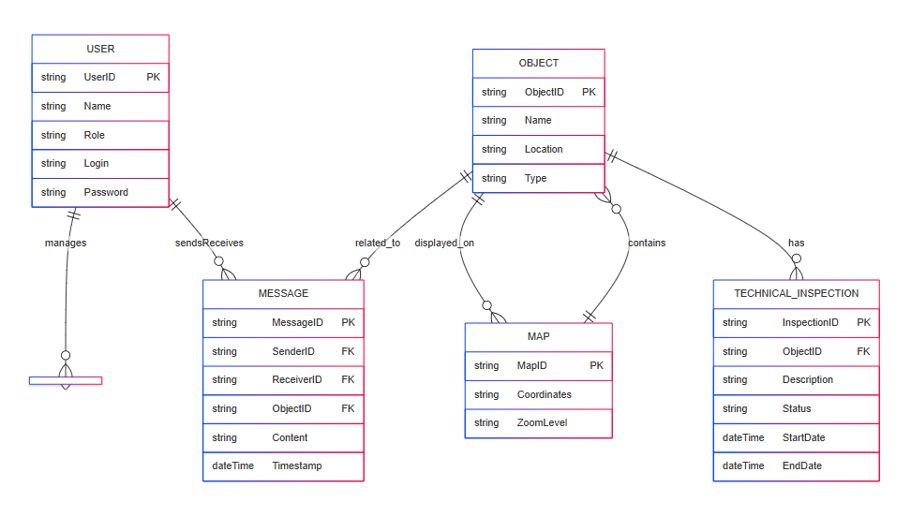
Рисунок 2.1 - Entity-Relationship Diagram

- Збір і обробка даних
Веб-додаток має інтегруватися з різними джерелами даних, такими як дрони, IoT-датчики чи камери, для отримання інформації про стан об’єктів. Наприклад, він повинен приймати дані термографії з дронів для виявлення гарячих точок на сонячних панелях або показники продуктивності від інверторів. Після збору даних додаток має обробляти їх, структурувати і готувати для подальшого аналізу чи візуалізації.
- Моніторинг у реальному часі
Користувачі повинні мати можливість відстежувати стан обладнання в реальному часі через інтерактивні дашборди. Це включає відображення ключових показників (температура, продуктивність, наявність дефектів) на карті чи у вигляді графіків, щоб оперативно реагувати на проблеми, такі як зниження ефективності через забруднення панелей.
- Аналіз даних і виявлення аномалій
Додаток має аналізувати отримані дані, використовуючи алгоритми (можливо, штучний інтелект), для автоматичного виявлення проблем — наприклад, механічних пошкоджень вітрових турбін чи перегріву сонячних модулів. Після цього система повинна повідомляти користувачів про виявлені аномалії з деталями (місце, тип проблеми).
- Планування технічного обслуговування
На основі даних про стан обладнання веб-додаток має автоматично генерувати рекомендації щодо профілактичних чи ремонтних робіт і складати розклад для команд. Наприклад, якщо датчики фіксують зниження продуктивності через пил, система може запропонувати чистку панелей і призначити задачу відповідній команді.
- Управління завданнями та координація
Додаток має надавати інструменти для розподілу завдань між польовими командами, відстеження їхнього статусу (наприклад, "в роботі", "завершено") і обміну інформацією між учасниками процесу. Це може включати чат чи систему сповіщень для оперативної комунікації.
- Генерація звітів
Користувачі повинні мати можливість створювати звіти про продуктивність об’єктів, витрати на обслуговування, виявлені дефекти чи відповідність екологічним стандартам. Звіти мають бути доступні у форматах PDF чи Excel для зручності експорту та передачі, наприклад, регуляторним органам.
- Інтеграція з зовнішніми системами
Веб-додаток має підтримувати підключення до існуючих систем (ERP, CRM) через API, щоб обмінюватися даними про активи, бюджети чи постачальників, забезпечуючи єдине цифрове середовище (Рис 2.2).

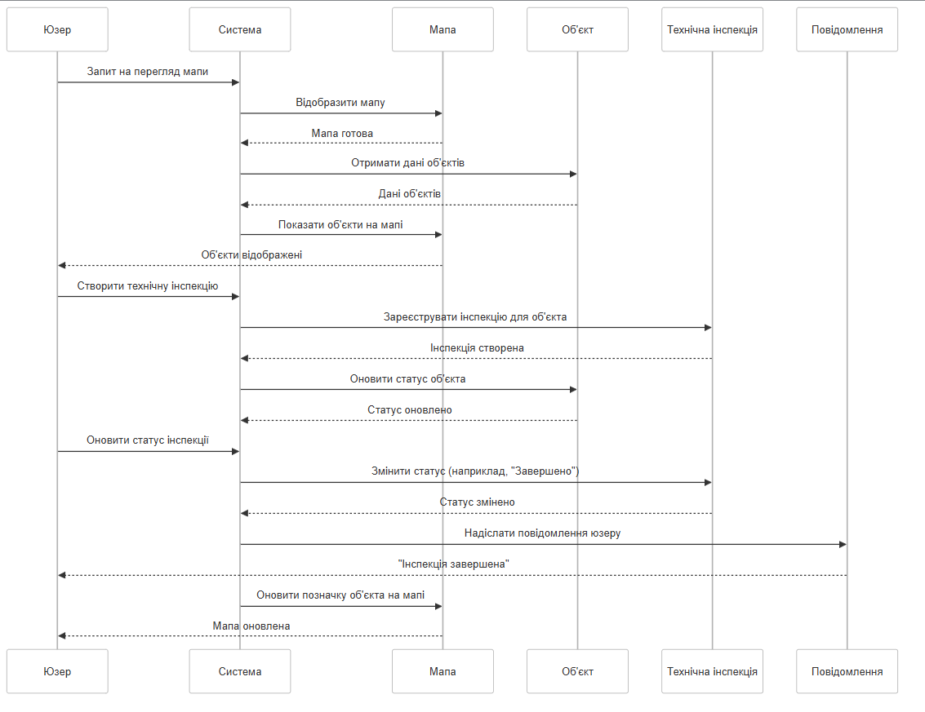
Рисунок 2.2 - Sequence Diagram

2.3 Нефункціональні вимоги
Нефункціональні вимоги визначають якісні характеристики веб-додатку, які впливають на його зручність, надійність і ефективність. Вони є критично важливими для роботи в умовах зеленої енергетики, де об’єкти можуть бути віддаленими, а обсяги даних — значними (рис 2.3).
- Доступність
Додаток має бути доступним 24/7 через хмарну інфраструктуру, щоб користувачі могли працювати з ним у будь-який час, незалежно від їхнього розташування. Це особливо важливо для віддалених об’єктів, де стабільний доступ до системи може бути єдиним способом контролю.
- Масштабованість
Система повинна витримувати зростання кількості об’єктів і користувачів — від однієї сонячної станції до мережі вітрових ферм. Це означає, що хмарна архітектура має бути здатною обробляти збільшення обсягу даних і запитів без втрати продуктивності.
- Продуктивність
Обробка даних і відображення результатів мають відбуватися швидко — наприклад, аналіз термографічних зображень чи генерація звіту не повинні перевищувати кількох секунд, щоб забезпечити оперативність реакції на проблеми.
- Безпека
Дані про стан об’єктів і продуктивність є комерційно чутливими, тому веб-додаток має використовувати шифрування (наприклад, TLS), автентифікацію користувачів (логін/пароль, двофакторна автентифікація) і розмежування доступу (техніки бачать лише свої завдання, менеджери — повну аналітику).
- Зручність використання (Usability)
Інтерфейс має бути інтуїтивним і зрозумілим навіть для нетехнічних користувачів, таких як польові техніки. Це передбачає адаптивний дизайн для роботи на ПК, планшетах і смартфонах, а також просту навігацію з мінімальною кількістю кліків для виконання основних дій.
- Надійність
Система має працювати стабільно, уникаючи збоїв навіть при нестабільному інтернет-з’єднанні. Для цього можна передбачити офлайн-режим із синхронізацією даних після відновлення зв’язку, що є важливим для віддалених районів.
- Портативність
Веб-додаток має коректно функціонувати на різних платформах і браузерах (Chrome, Firefox, Safari), щоб користувачі могли обрати зручний для себе пристрій без втрати функціональності.
- Локалізація
Оскільки зелена енергетика є глобальною галуззю, додаток має підтримувати кілька мов (наприклад, англійську, українську) і враховувати регіональні формати даних (одиниці вимірювання, часові пояси).

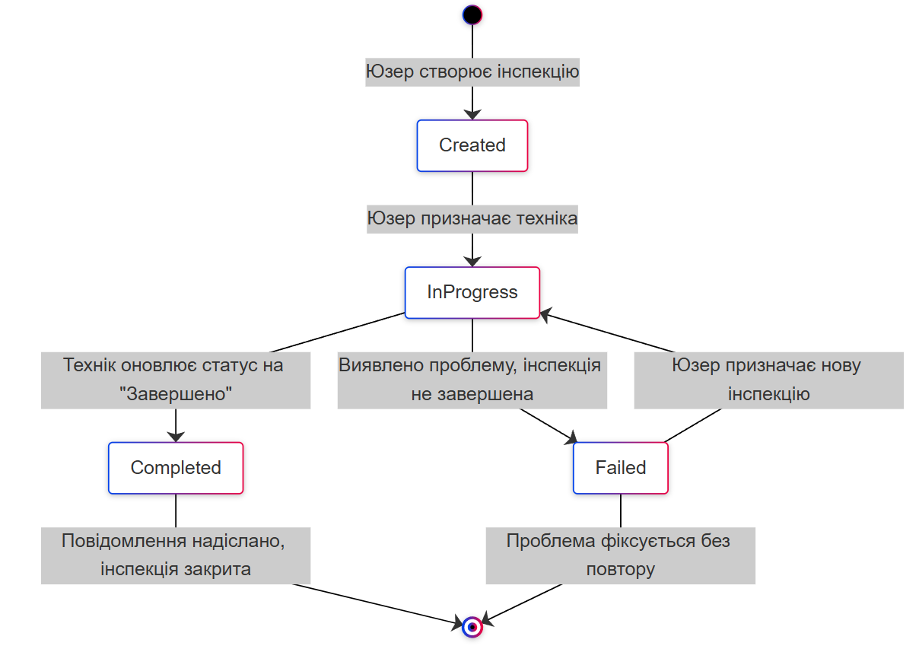
Рисунок 2.3 - State Diagram

2.4 Висновки до розділу
Функціональні вимоги зосереджені на створенні веб-додатку, який автоматизує ключові процеси обслуговування об’єктів зеленої енергетики — від збору даних до генерації звітів, забезпечуючи зручність і точність у роботі операторів і команд. Нефункціональні вимоги підкреслюють важливість якості системи: вона має бути доступною, безпечною, масштабованою і простою у використанні, щоб відповідати реальним умовам експлуатації в цій галузі. Поєднання цих складових дозволить розробити веб-додаток, який не лише вирішує актуальні проблеми зеленої енергетики, але й залишається конкурентоспроможним у порівнянні з існуючими рішеннями, такими як SenseHawk чи DroneDeploy.

РОЗДІЛ 3. ПРОЕКТУВАННЯ СИСТЕМИ

3.1 Моделювання та аналіз бізнес-логіки проекту
Бізнес-логіка проекту зосереджена на управлінні об’єктами, які відображаються на карті. Об’єкти можуть представляти фізичні активи (наприклад, сонячні панелі, вітрові турбіни чи інші елементи зеленої енергетики), і користувачі повинні мати можливість створювати їх, переглядати, редагувати та видаляти через веб-інтерфейс. Сервіс має бути інтуїтивним, швидким і надійним, із збереженням усіх даних у хмарній базі даних Cosmos DB, що забезпечує масштабованість і гнучкість. Логіка включає CRUD-операції (Create, Read, Update, Delete) для об’єктів, інтеграцію з картографічним сервісом і обробку запитів користувачів у реальному часі.

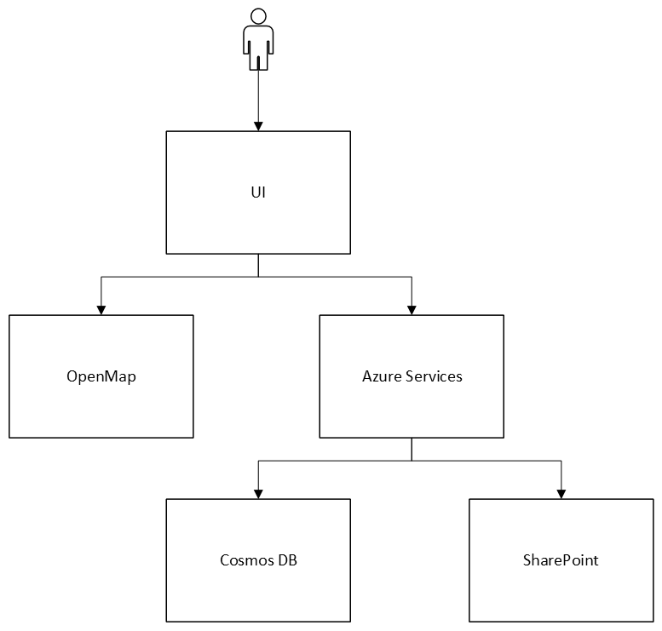
Рисунок 3.1 - Схема взаємодії компонентів

Основні цілі та їх реалізація:
- Створення, перегляд, редагування, видалення об’єктів на карті:
Користувач взаємодіє з веб-інтерфейсом, де може додати новий об’єкт (наприклад, вказавши координати та характеристики), переглянути існуючі об’єкти на мапі, змінити їхні дані (наприклад, назву чи статус) або видалити непотрібні. Ці дії відображаються на карті та синхронізуються з базою даних.
- Створення веб-представлення:
Веб-інтерфейс є основним способом взаємодії з сервісом. Він включає карту (наприклад, на основі API Google Maps або OpenStreetMap), панель управління об’єктами та форми для введення даних. Інтерфейс має бути адаптивним для роботи на різних пристроях.
- Збереження даних у Cosmos DB:
Усі об’єкти зберігаються в Cosmos DB — хмарній NoSQL-базі даних від Microsoft Azure, яка підтримує високу доступність і швидкий доступ до даних. Кожен об’єкт представлений як документ із полями (ID, координати, назва тощо), що дозволяє легко масштабувати сервіс.

Ключові учасники:
- Користувач: Людина, яка працює з сервісом (наприклад, оператор, технік чи адміністратор).
- Веб-додаток: Frontend-компонент, який відображає карту та забезпечує інтерфейс.
- Сервер: Backend-компонент, який обробляє запити та взаємодіє з Cosmos DB.
- Cosmos DB: База даних для зберігання інформації про об’єкти.
- Картографічний сервіс: Зовнішній API для відображення карти та об’єктів.

Основні бізнес-процеси:
- Створення об’єкта: Користувач вводить дані (назва, координати), об’єкт додається на карту і зберігається в Cosmos DB.
- Перегляд об’єктів: Користувач відкриває карту, система витягує дані з Cosmos DB і відображає об’єкти як позначки.
- Редагування об’єкта: Користувач обирає об’єкт, змінює його параметри, оновлені дані записуються в базу.
- Видалення об’єкта: Користувач видаляє об’єкт із карти, запис видаляється з Cosmos DB.

Аналіз бізнес-логіки
Бізнес-логіка має бути простою, але ефективною, щоб відповідати цілям проекту. Основний акцент — на швидкості обробки запитів і точності відображення об’єктів на карті. Cosmos DB забезпечує високу продуктивність завдяки своїй розподіленій архітектурі, що ідеально для роботи з геоданими. Веб-представлення має бути інтуїтивним, щоб користувачам не доводилося витрачати багато часу на освоєння сервісу. Важливо також врахувати можливі помилки (наприклад, некоректні координати чи проблеми з підключенням до бази) і передбачити їх обробку.

Переваги логіки:
- Простота CRUD-операцій дозволяє швидко реалізувати базову функціональність.
- Використання Cosmos DB забезпечує масштабованість для майбутнього розширення (наприклад, додавання нових типів об’єктів).
- Веб-інтерфейс із картою робить сервіс зручним для візуального сприйняття.

Виклики:
- Синхронізація даних між картою та базою в реальному часі може вимагати оптимізації.
- Обробка великих обсягів об’єктів на карті може сповільнити відображення без належного кешування.
- Безпека даних у Cosmos DB потребує налаштування автентифікації та шифрування.

Діаграми для моделювання бізнес-логіки

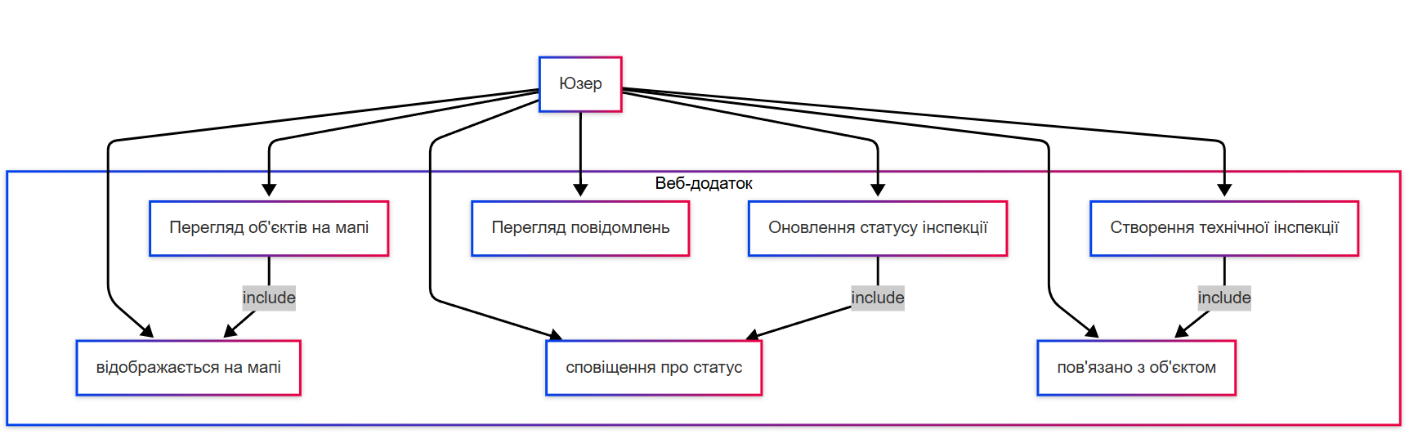
Рисунок 3.2 - Use Case Diagram

Пояснення:
- Користувач виконує основні дії: створення, перегляд, редагування, видалення.
- Система автоматично взаємодіє з Cosmos DB для збереження даних.

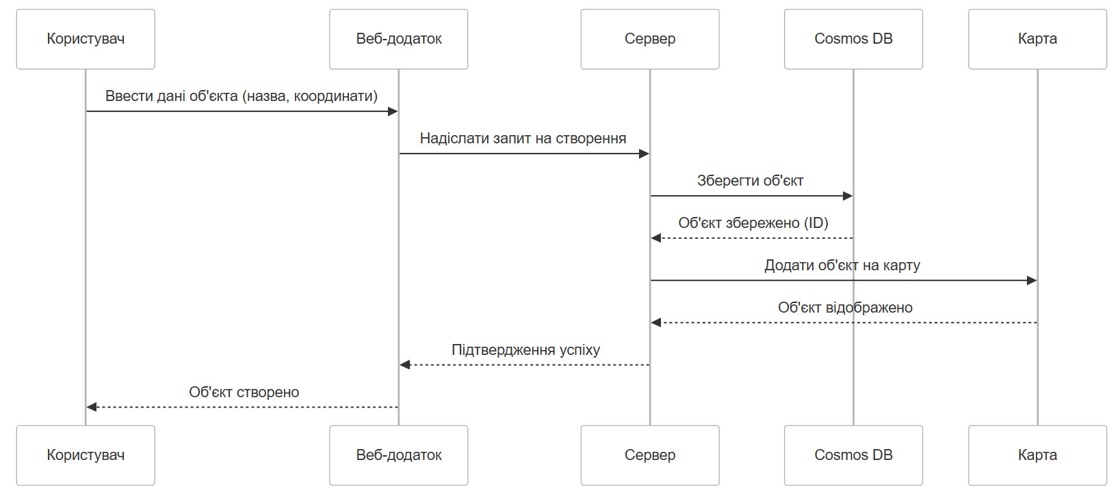

Рисунок 3.3 - Sequence Diagram

Пояснення:
- Користувач вводить дані через веб-інтерфейс.
- Сервер зберігає їх у Cosmos DB і оновлює карту.
Показує загальний процес управління об’єктами.

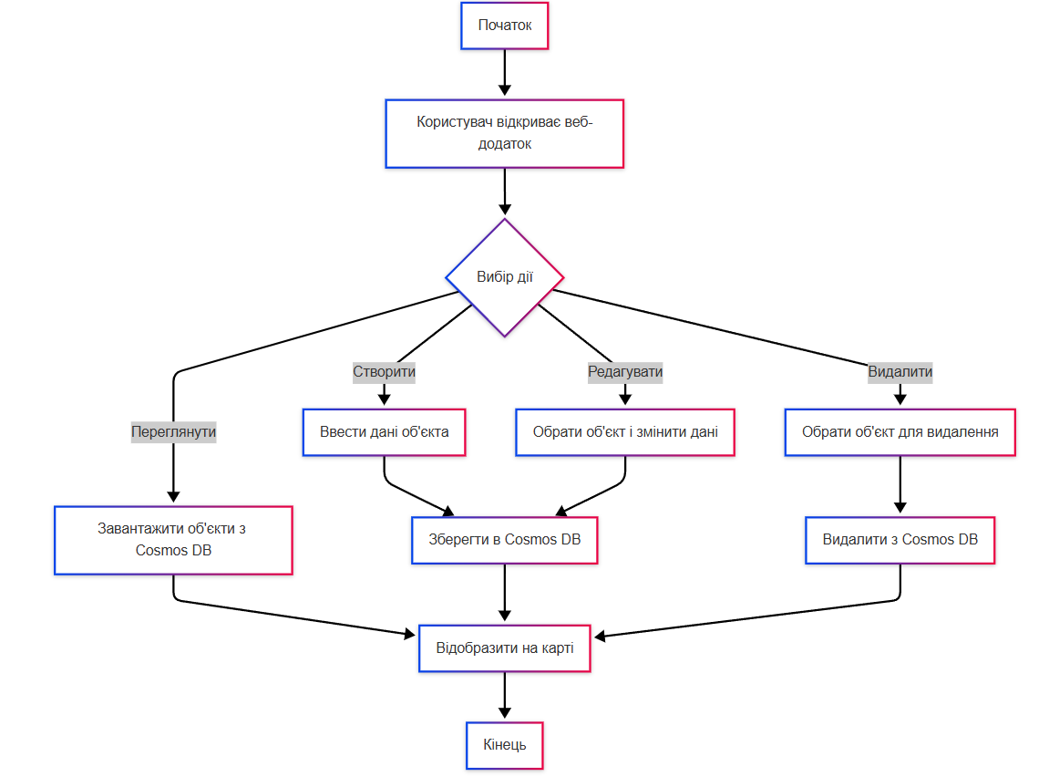
Рисунок 3.4 - Схема обробки запитів

Пояснення:
- Користувач обирає одну з дій (CRUD).
- Кожна дія завершується оновленням карти та бази даних.

Висновок
Бізнес-логіка проекту побудована навколо простих, але ефективних процесів управління об’єктами на карті через веб-інтерфейс із використанням Cosmos DB як основного сховища даних. Моделювання показує, що сервіс легко реалізувати для базових функцій (CRUD), але потребує уваги до деталей, таких як синхронізація, продуктивність при великих обсягах даних і безпека. Діаграми допомагають візуалізувати ці процеси, відображаючи взаємодію користувача з системою, послідовність дій і логіку роботи.

3.2 Реалізація інтерфейсів
Розробка сервісу для управління об’єктами на карті передбачає створення структури інтерфейсів, які забезпечать взаємодію між різними компонентами системи — веб-додатком, сервером, базою даних Cosmos DB та картографічним сервісом. Проект базується на технологіях .NET Core, Bootstrap, Angular із маршрутизацією, Cosmos DB, SASS та HTML, а реалізація інтерфейсів спрямована на досягнення цілей: створення, перегляд, редагування та видалення об’єктів на карті, створення веб-представлення та збереження даних у Cosmos DB. Кожен інтерфейс розробляється з урахуванням зручності для користувача, ефективної інтеграції з технологічним стеком і можливостей для подальшого масштабування.
Розробник спочатку зосереджується на веб-інтерфейсі, який слугує основним інструментом для користувачів. Цей інтерфейс включає інтерактивну карту як центральний елемент, де об’єкти відображаються у вигляді маркерів із можливістю масштабування та перетягування для зручності навігації. Користувачі можуть додавати нові об’єкти, клікаючи на карту, переглядати деталі існуючих об’єктів через спливні вікна, редагувати їх через форми чи видаляти з підтвердженням. Angular використовується для створення динамічного фронтенду з маршрутизацією, наприклад, окремими маршрутами для карти, списку об’єктів та сторінки адміністрування. Bootstrap забезпечує адаптивність і базовий стиль, дозволяючи інтерфейсу коректно відображатися на десктопах, планшетах і смартфонах, а SASS додає кастомізовані стилі, такі як унікальні кольори маркерів чи анімації, для покращення візуального сприйняття. HTML формує основу структури сторінок, включаючи карту, панель управління з кнопками для дій, форми введення даних і, можливо, бічну панель для швидкого доступу до списку об’єктів.
Наступним етапом є серверний інтерфейс, який виступає посередником між фронтендом і базою даних. Він реалізується через .NET Core як RESTful API, що обробляє запити від Angular-додатку з урахуванням асинхронності для підвищення продуктивності. Наприклад, для створення об’єкта сервер приймає POST-запит із даними (назва, координати, додаткові параметри, такі як тип об’єкта), обробляє їх, валідує (перевіряє коректність координат) і зберігає в Cosmos DB. GET-запит повертає список об’єктів із можливістю фільтрації за регіоном чи типом, PUT оновлює дані з підтримкою часткового оновлення, а DELETE видаляє об’єкт із контролем доступу. API розробляється так, щоб бути простим, логічним і швидким у відповідях, із підтримкою обробки помилок (наприклад, якщо Cosmos DB тимчасово недоступна) та логуванням запитів для подальшого аналізу.
Інтерфейс бази даних реалізується через інтеграцію з Cosmos DB, яка виступає основним сховищем із розподіленою архітектурою. Розробник визначає структуру документів, де кожен об’єкт має унікальний ідентифікатор, назву, координати (широта та довгота), а також додаткові метадані, такі як дата створення чи статус. Підключення до Cosmos DB налаштовується через .NET Core із використанням SDK, що дозволяє зберігати, отримувати, оновлювати чи видаляти дані асинхронно для оптимізації швидкості. Cosmos DB обирається за його гнучкість, високу доступність і можливість автоматичного масштабування, що полегшує додавання нових функцій, таких як історія змін чи категорії об’єктів, без значних змін у структурі.
Інтерфейс карти інтегрується через картографічний API, наприклад Google Maps або OpenStreetMap, який підключається до Angular-додатку через спеціальні бібліотеки чи компоненти. Об’єкти відображаються як маркери на основі даних із Cosmos DB, із можливістю налаштування їхнього вигляду (колір, іконка) залежно від типу чи статусу. Користувачі можуть взаємодіяти з маркерами, переглядаючи деталі у спливних вікнах чи запускаючи редагування через контекстне меню. Розробник забезпечує синхронізацію змін у базі даних із відображенням на карті, додаючи підтримку реального часу через WebSocket або періодичне опитування, щоб користувацький досвід був плавним і безперервним. Додатково розглядається можливість кластеризації маркерів для великих обсягів даних, щоб уникнути перевантаження карти.
Таким чином, реалізація інтерфейсів охоплює веб-інтерфейс для зручної взаємодії користувача з картою, серверний API для обробки запитів із валідністю та логуванням, інтеграцію з Cosmos DB для ефективного збереження даних і картографічний API для інтерактивної візуалізації об’єктів. Усі компоненти пов’язуються в єдину систему, яка не лише відповідає цілям проекту, але й передбачає майбутнє розширення, наприклад, додавання автентифікації, аналітики чи експорту даних у формати типу GeoJSON.

Моделювання та аналіз бізнес-логіки проекту
Проект розробляється для створення сервісу, який дозволяє створювати, переглядати, редагувати та видаляти об’єкти на карті, із цілями забезпечення повного циклу управління об’єктами, створення веб-представлення та збереження даних у Cosmos DB. Моделювання та аналіз бізнес-логіки допомагають розробнику структурувати процеси, оцінити їхню ефективність і визначити, як сервіс відповідатиме потребам користувачів, враховуючи специфіку технологічного стеку та потенційні сценарії використання.
Бізнес-логіка проекту базується на наборі чітких і послідовних процесів, які формують основу функціональності сервісу. Користувач відкриває веб-додаток і бачить карту з уже наявними об’єктами, представленими у вигляді маркерів із можливістю масштабування для детального перегляду. Для створення нового об’єкта користувач обирає точку на карті, вводить назву та, за бажанням, додаткові параметри (наприклад, тип чи опис), після чого дані зберігаються в Cosmos DB і миттєво відображаються як маркер. Перегляд об’єктів відбувається через завантаження всіх записів із бази з підтримкою фільтрації за географічним регіоном чи пошуку за назвою, що полегшує роботу з великою кількістю даних. Редагування передбачає вибір об’єкта, зміну його параметрів (наприклад, переміщення маркера чи оновлення назви), після чого оновлені дані записуються в базу з автоматичним оновленням карти. Видалення об’єкта виконується через вибір маркера з подальшим підтвердженням у діалоговому вікні, що призводить до його видалення з Cosmos DB і зникнення з карти.
Розробник моделює ці процеси з акцентом на простоту, гнучкість і швидкість виконання. Наприклад, створення об’єкта запускає запит від веб-додатку до сервера, який валідує дані, зберігає їх у Cosmos DB і повертає підтвердження для оновлення карти. Перегляд великої кількості об’єктів потребує оптимізації, тому розглядається пагінація для поступового завантаження даних або кластеризація маркерів для зменшення навантаження на інтерфейс. Редагування та видалення забезпечуються з додатковими заходами безпеки, такими як підтвердження дій чи перевірка прав доступу, щоб уникнути випадкових змін чи втрати даних. Додатково моделюється можливість роботи в офлайн-режимі з подальшою синхронізацією, якщо користувач втрачає підключення до мережі.
Аналіз бізнес-логіки виявляє низку переваг, які роблять сервіс перспективним. CRUD-операції легко реалізуються завдяки обраному стеку технологій: Angular забезпечує динамічний фронтенд із маршрутизацією, .NET Core пропонує потужний серверний фреймворк для API, а Cosmos DB гарантує масштабованість і швидкий доступ до даних. Веб-представлення з картою робить сервіс інтуїтивно зрозумілим для користувачів, зменшуючи час на освоєння та підвищуючи продуктивність роботи. Cosmos DB дозволяє масштабувати проєкт у майбутньому, додаючи нові функції, такі як аналітика продуктивності об’єктів, історія редагувань чи інтеграція з зовнішніми системами, без значних змін у базовій структурі.
Проте аналіз також вказує на виклики, які потребують уваги. Продуктивність карти може постраждати при відображенні великої кількості об’єктів, тому розробник розглядає рішення, такі як кластеризація маркерів, асинхронне завантаження чи кешування даних на стороні клієнта. Синхронізація змін між базою та картою має відбуватися в реальному часі, щоб уникнути затримок чи необхідності перезавантаження сторінки — для цього може знадобитися впровадження WebSocket або періодичного опитування. Безпека даних є ще одним важливим аспектом: розробник планує додати автентифікацію через токени (наприклад, JWT) і авторизацію, щоб лише авторизовані користувачі могли редагувати чи видаляти об’єкти, а також шифрування даних для захисту від несанкціонованого доступу.
Таким чином, бізнес-логіка моделюється як набір простих, але добре структурованих процесів управління об’єктами, що пов’язують карту, веб-інтерфейс і Cosmos DB у єдину систему. Аналіз підтверджує, що сервіс буде зручним, функціональним і готовими до масштабування за умови правильної реалізації взаємодії компонентів, оптимізації продуктивності, впровадження механізмів безпеки та врахування потенційних сценаріїв використання, таких як робота з великими масивами даних чи інтеграція з іншими сервісами.

3.3 Робота з помилками
Розробка сервісу для управління об’єктами на карті, побудованого на технологіях .NET Core, Bootstrap, Angular із маршрутизацією, Cosmos DB, SASS та HTML, вимагає не лише створення основної функціональності, але й детальної та всебічної роботи з помилками. Це необхідно для того, щоб забезпечити стабільність роботи системи, її безпеку та комфортний досвід для користувачів у будь-яких ситуаціях. Незважаючи на те, що додаток не передбачає введення значного обсягу персональних даних, таких як адреси чи номери документів, він все ж опрацьовує базову інформацію — ім’я користувача та пароль. Цей факт накладає на розробника серйозну відповідальність за забезпечення належного рівня захисту цих даних, а також за створення механізмів, які допоможуть уникнути збоїв, мінімізувати їхній вплив і надати користувачам зрозумілу інформацію про те, що пішло не так. Робота з помилками охоплює кілька ключових аспектів: обробку технічних збоїв на всіх рівнях системи, валідацію введених даних, захист від зовнішніх загроз і забезпечення інформативного зворотного зв’язку.
- Обробка помилок на фронтенді
На рівні веб-інтерфейсу, який розробляється за допомогою Angular, особлива увага приділяється валідації введення даних користувачем ще до того, як вони будуть відправлені на сервер. Наприклад, коли користувач намагається увійти в систему або зареєструватися, система перевіряє, чи заповнене поле імені користувача і чи відповідає пароль мінімальним вимогам безпеки — скажімо, не коротший за вісім символів і містить хоча б одну цифру чи спеціальний символ. Якщо ці умови не виконані, Angular відображає повідомлення про помилку прямо у формі, наприклад, "Ім’я користувача не може бути порожнім" або "Пароль занадто слабкий", використовуючи вбудовані механізми валідації форм. Це дозволяє уникнути зайвих запитів до сервера, економлячи ресурси та надаючи користувачу миттєвий зворотний зв’язок. Крім того, розробник враховує можливі проблеми з мережею: якщо інтернет-з’єднання втрачається під час роботи з картою чи відправки даних, Angular-додаток показує спливне повідомлення типу "Відсутнє підключення до мережі, перевірте зв’язок" і зберігає введені дані в локальному сховищі браузера (наприклад, через localStorage), щоб користувач не втратив прогрес. Як тільки з’єднання відновлюється, система автоматично повторює спробу синхронізації, повідомляючи користувача про успіх або подальші проблеми.
- Серверна обробка та безпека
На серверному рівні, побудованому на .NET Core, розробник застосовує комплексний підхід до обробки помилок, щоб зробити API надійним і стійким до збоїв. RESTful API налаштовується так, щоб повертати стандартизовані HTTP-статуси, які чітко вказують на природу проблеми: 400 (Bad Request) для некоректних даних, таких як порожнє ім’я користувача у запиті, 401 (Unauthorized) при невдалій автентифікації через неправильний пароль, 403 (Forbidden) у разі недостатніх прав доступу, або 500 (Internal Server Error) при внутрішніх технічних збоях, наприклад, якщо сервер не може обробити запит через несподівану помилку в коді. Кожен запит до Cosmos DB ретельно контролюється: якщо база даних недоступна через тимчасове перевантаження, проблеми з мережею чи конфігурацією, система перехоплює виняток, повертає користувачу повідомлення типу "Сервіс тимчасово недоступний, спробуйте пізніше" і записує деталі помилки в логи за допомогою бібліотеки, наприклад Serilog. Це дозволяє розробнику чи адміністратору швидко виявити причину збою — чи то перевищення ліміту запитів до Cosmos DB, чи помилка в конфігурації підключення. Для захисту персональних даних, таких як ім’я користувача та пароль, застосовується хешування паролів перед збереженням у базі (наприклад, за допомогою алгоритму BCrypt), а передача даних між клієнтом і сервером завжди відбувається через HTTPS із шифруванням TLS, що унеможливлює їхнє перехоплення зловмисниками. Розробник також додає перевірку на дублікати імен користувачів під час реєстрації, повертаючи помилку 409 (Conflict) із повідомленням "Це ім’я вже зайняте", щоб уникнути конфліктів у базі.
- Інтеграція з картографічним сервісом
Помилки, пов’язані з інтеграцією з картографічним API, наприклад Google Maps або OpenStreetMap, також ретельно опрацьовуються. Якщо API карти повертає помилку — наприклад, через перевищення ліміту запитів, закінчення терміну дії ключа доступу чи некоректні координати об’єкта (поза межами допустимих значень широти та довготи), — система перехоплює цю проблему на рівні Angular-додатку і відображає користувачу зрозуміле повідомлення, наприклад: "Не вдалося завантажити карту, перевірте з’єднання або повторіть спробу пізніше". У таких випадках розробник передбачає альтернативний режим роботи: якщо карта недоступна, об’єкти відображаються у вигляді текстового списку з їхніми назвами та координатами, щоб користувач міг продовжувати роботу з даними. Сервер також логуватиме такі помилки, вказуючи код відповіді від API карти, що допоможе діагностувати проблему — чи то тимчасовий збій на стороні провайдера, чи потреба оновити ключ доступу.
- Захист персональних даних і протидія атакам
Безпека імені користувача та пароля, хоч їх і небагато, є ключовим пріоритетом, адже навіть базові персональні дані потребують захисту відповідно до стандартів безпеки. Розробник впроваджує заходи для захисту від типових атак. Оскільки Cosmos DB є NoSQL-базою, ризик SQL-ін’єкцій відсутній, але валідація вхідних даних на сервері все одно проводиться, щоб уникнути введення шкідливого коду чи некоректних символів у полях імені чи пароля. Для захисту від атак методом грубої сили на автентифікацію додається обмеження кількості спроб входу — наприклад, після п’яти невдалих спроб із однієї IP-адреси користувачу блокується доступ на 15 хвилин, а система може запропонувати пройти CAPTCHA для підтвердження, що це не бот. Якщо фіксується підозріла активність, наприклад, масові запити на вхід із різних IP, сервер надсилає адміністратору сповіщення через внутрішній механізм логування або навіть через email, щоб можна було вжити заходів, таких як тимчасове блокування акаунту. Розробник також розглядає можливість додавання двофакторної автентифікації у майбутньому для підвищення рівня безпеки, якщо користувачі вимагатимуть додаткового захисту.
Розробник моделює різноманітні сценарії виникнення помилок, щоб система була готова до реальних умов експлуатації. Наприклад, якщо користувач вводить некоректні координати об’єкта, такі як широта 91° (допустиме значення — від -90° до 90°), сервер повертає помилку 400 із поясненням "Некоректні координати", а фронтенд показує спливне повідомлення з пропозицією виправити дані. У разі збою при збереженні об’єкта в Cosmos DB через конфлікт ідентифікаторів (наприклад, якщо два користувачі одночасно створюють об’єкти з однаковим ID), система автоматично генерує новий унікальний ідентифікатор і повторює операцію, повідомляючи користувача про успішне завершення. Якщо ж проблема критична — наприклад, сервер повністю втрачає зв’язок із Cosmos DB через аварію в дата-центрі Azure, — передбачається резервна статична сторінка з текстом "Сервіс тимчасово недоступний через технічне обслуговування, ми працюємо над вирішенням", яка відображається через Angular-додаток, щоб користувачі залишалися поінформованими і не відчували розгубленості.
Аналіз роботи з помилками показує, що система має бути не лише стійкою до збоїв, але й максимально безпечною для обробки навіть мінімальних персональних даних, таких як ім’я користувача та пароль. Розробник досягає цього через багатошарову валідацію — на фронтенді для зручності, на сервері для надійності, — обробку винятків із логуванням, шифрування даних і надання чіткого зворотного зв’язку. Обраний стек технологій є перевагою: Angular має зручні інструменти для валідації форм і обробки асинхронних запитів, .NET Core підтримує гнучке управління винятками та middleware для обробки помилок, а Cosmos DB забезпечує високу доступність із вбудованими механізмами резервування. Однак розробник стикається з викликом балансування між безпекою та зручністю: надмірні перевірки чи обмеження можуть зробити сервіс менш швидким чи зручним, тому вони оптимізуються так, щоб зосередитися на критичних аспектах — захисті автентифікаційних даних і стабільності основних операцій. У підсумку, ретельна робота з помилками гарантує, що сервіс залишиться надійним, безпечним і зручним навіть у складних чи непередбачуваних ситуаціях, відповідаючи вимогам до обробки персональних даних і забезпечуючи довіру користувачів.
3.4 Висновки до розділу
На етапі проектування розроблено модель бізнес-логіки, яка відображає ключові процеси управління об’єктами зеленої енергетики. Спроектовано інтуїтивний інтерфейс, що забезпечує зручну взаємодію користувачів із системою. Реалізовано механізми обробки помилок, що підвищують надійність системи. Архітектура системи, побудована на основі модульного підходу, забезпечує гнучкість і можливість подальшого розширення функціоналу.

РОЗДІЛ 4. РЕАЛІЗАЦІЯ ПРОЕКТУ

4.1 Модуль карти
Модуль карти призначений для роботи з географічним розташуванням об’єктів, їх прив’язкою до контурів на карті та відображенням пов’язаних даних. Він реалізує інтерактивну взаємодію з об’єктами, використовуючи безкоштовну картографічну платформу, таку як OpenMap або її аналог, і працює виключно в онлайн-режимі. Карта забезпечує швидке завантаження даних, підтримуючи кешування в дев’ять разів більшого обсягу, ніж розмір екрана, що усуває затримки при переміщенні користувачем. Для оптимізації продуктивності застосовується дроселювання з інтервалом 0,5 секунди.

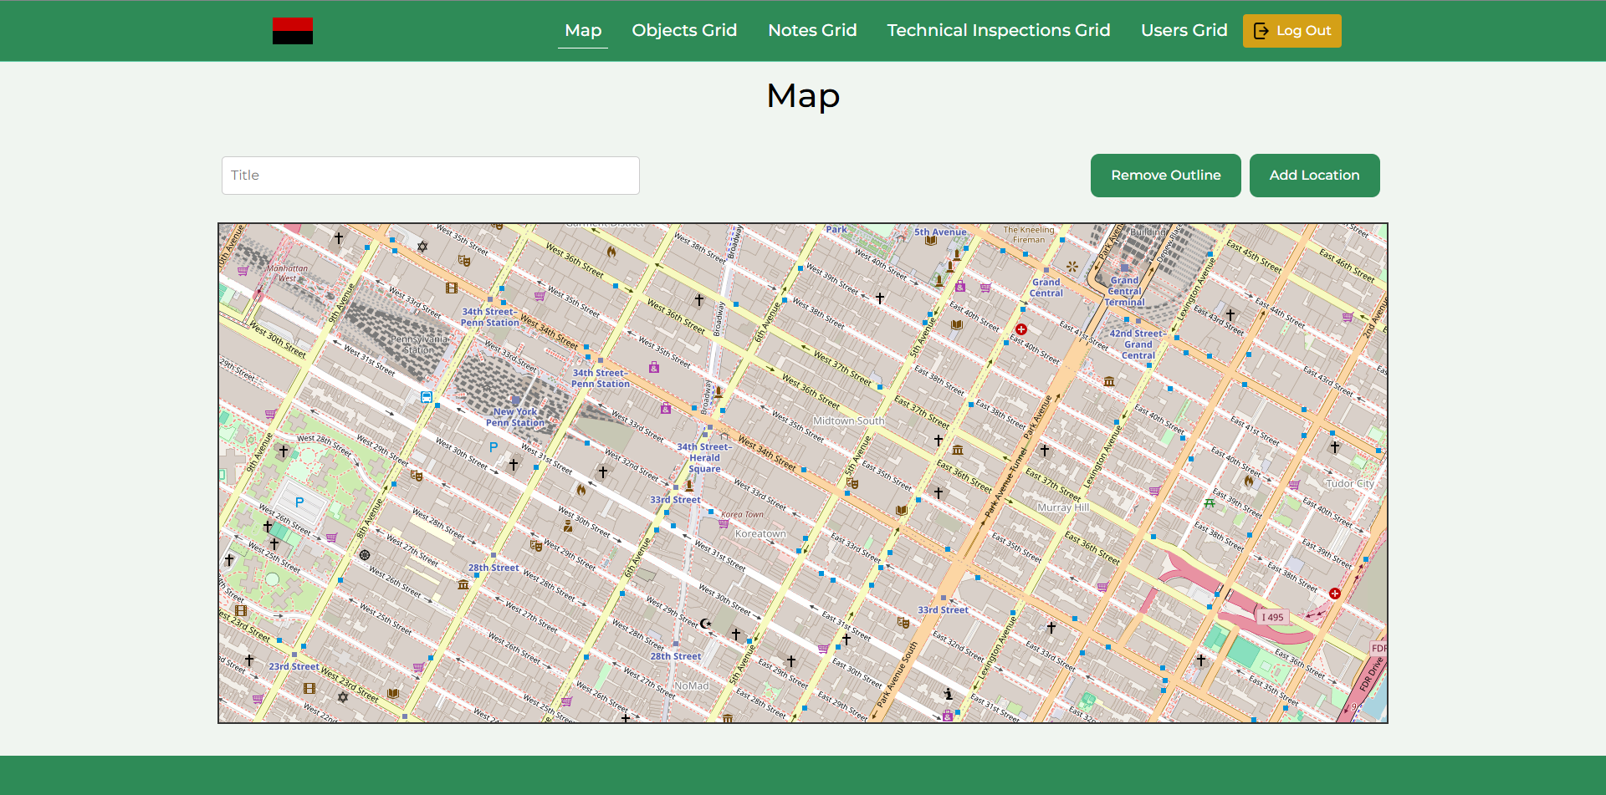

Рисунок 4.1 - Інтерфейс карти та основні дії

Інтерфейс карти та основні дії
На карті розташовані дві основні кнопки управління. Кнопка Add location ініціює процес додавання нового об’єкта з прив’язкою до локації, а кнопка Remove outline дозволяє прибрати всі виділені контури, очищаючи поточний вибір. Об’єкти на карті представлені контурами, з’єднаними єдиним ідентифікатором. Якщо контур займає менше 0,1% площі екрана, об’єкт стає неактивним і невидимим, що запобігає перевантаженню інтерфейсу дрібними елементами. Області, вже зайняті іншими об’єктами, не можуть бути повторно вибрані для нових об’єктів, забезпечуючи унікальність розташування.

Додавання об’єктів на карту (Create)
Процес створення нового об’єкта на карті складається з кількох кроків. Спочатку користувач виділяє контур, роблячи чотири кліки для формування замкненої області. За потреби можна додати додаткові контури для одного об’єкта. Після завершення виділення натискання кнопки Add location відкриває вікно введення даних. Це вікно містить три секції:

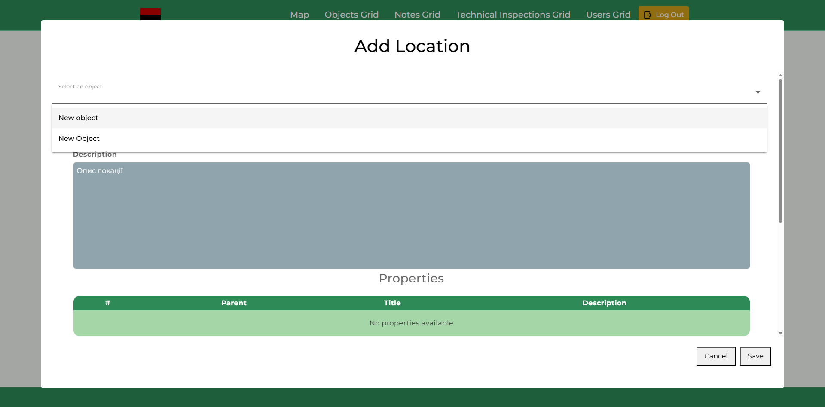

Рисунок 4.2 - Додавання об’єкту на карту

- Секція 1: Інформація про об’єкт. У верхній частині розташований випадаючий список із переліком об’єктів із гріда об’єктів (Objects Grid). Після вибору об’єкта автоматично заповнюються поля: зображення об’єкта зі скролом стрілками, назва (Title), опис (Description) та інформація про відповідального робітника (Responsible), включаючи його прізвище, ім’я та електронну пошту.
- Секція 2: Нотатки. Таблиця з п’ятьма нотатками, пов’язаними з об’єктом, відсортованими за найближчою датою виконання. Кожен запис містить опис завдання (наприклад, «Відремонтувати сходи»), дату виконання, ім’я та прізвище відповідального робітника (Executor) і його електронну пошту (Email).
- Секція 3: Технічні огляди. Таблиця з п’ятьма останніми технічними оглядами об’єкта, що включає дату останнього огляду (Date of Last Inspection), коментар (Comment), статус (наприклад, «проведено», «є зауваження»), ім’я робітника, який проводив огляд (In Charge), та його електронну пошту (Email).
У нижній частині вікна розташовані дві кнопки: Back, яка закриває вікно без збереження, і Save, яка зберігає прив’язку об’єкта до виділеного контуру та закриває вікно. Зображення об’єктів зберігаються в SharePoint, що забезпечує централізоване управління медіафайлами.

Перегляд інформації про об’єкт (Read)

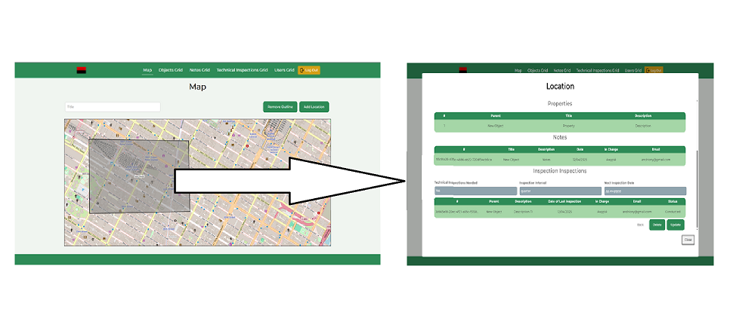

Рисунок 4.3 - Відкривання вікна об’єкту при натисканні на області на карті

При кліку на область карти, якій уже присвоєно об’єкт, відкривається інформаційне вікно з трьома секціями, аналогічними до вікна створення:
- Секція 1: Інформація про об’єкт. Відображає зображення зі скролом стрілками, назву (Title), опис (Description) та дані відповідального робітника (In Charge – прізвище, ім’я, електронна пошта).
- Секція 2: Нотатки. Таблиця з п’ятьма нотатками за найближчою датою, що включає опис, дату виконання, ім’я робітника (In Charge) та його електронну пошту.
- Секція 3: Технічні огляди. Таблиця з п’ятьма останніми оглядами, що містить дату, коментар, статус, ім’я робітника (In Charge) та його електронну пошту.
У нижній частині вікна є дві кнопки: Close, яка закриває вікно, і Delete, що відкриває додатковий поп-ап для підтвердження видалення. Цей поп-ап містить текстове поле для обов’язкового введення причини видалення та запитання про підтвердження дії. У поп-апі є дві кнопки: Yes, яка приховує об’єкт із фронт-енду (не видаляючи з бази) і неактивна без причини, та No, яка закриває поп-ап без змін.

Локалізація та доступ
Модуль карти підтримує локалізацію двома мовами – українською та англійською, що забезпечує зручність для різних користувачів. Доступ до функціоналу регулюється ролями користувачів:
- Admin: Має повний доступ до всіх функцій – перегляд, створення, оновлення та видалення об’єктів на всіх сторінках, включно з картою.
- Editor: Може переглядати, створювати, оновлювати та видаляти об’єкти на всіх сторінках, окрім модуля управління користувачами (Users Grid, Users#<ID>: <Full Name>, сторінки додавання, редагування та видалення користувачів).
- Visitor: Обмежений лише переглядом інформації без можливості редагування чи видалення.

Технічні особливості
Карта функціонує лише в онлайн-режимі, використовуючи OpenMap або аналогічну безкоштовну платформу. Завдяки кешуванню даних, що перевищує розмір екрана в дев’ять разів, забезпечується плавна робота навіть при активному переміщенні. Дроселювання в 0,5 секунди оптимізує обробку подій, зменшуючи навантаження на систему. Об’єкти складаються з контурів, з’єднаних єдиним ідентифікатором, що забезпечує чітке розмежування зон. Обмеження на мінімальну площу контуру (0,1% екрана) і заборону повторного використання зайнятих областей підвищують зручність і точність роботи з картою.

4.2 Модуль управління користувачами
Модуль управління користувачами починається з таблиці (гріда), яка відображає інформацію про всіх користувачів системи. Ця таблиця реалізована за допомогою Angular DataTables, що забезпечує зручну роботу з даними, включно з пагінацією на фронт-енді. Опціонально можна підключити пагінацію на бек-енді для обробки великих обсягів даних. Грід містить дев’ять стовпців: унікальний ідентифікатор користувача (ID), повне ім’я (Full Name), електронна пошта (Email), номер телефону (Phone Number), роль користувача (Role, яка може бути однією з трьох: «Admin», «Editor» або «Visitor»), кількість об’єктів, за які відповідає користувач (Number of Objects), кількість нотаток, пов’язаних із користувачем (Number of Notes), а також кількість технічних оглядів, проведених користувачем (Number of Technical Inspections).

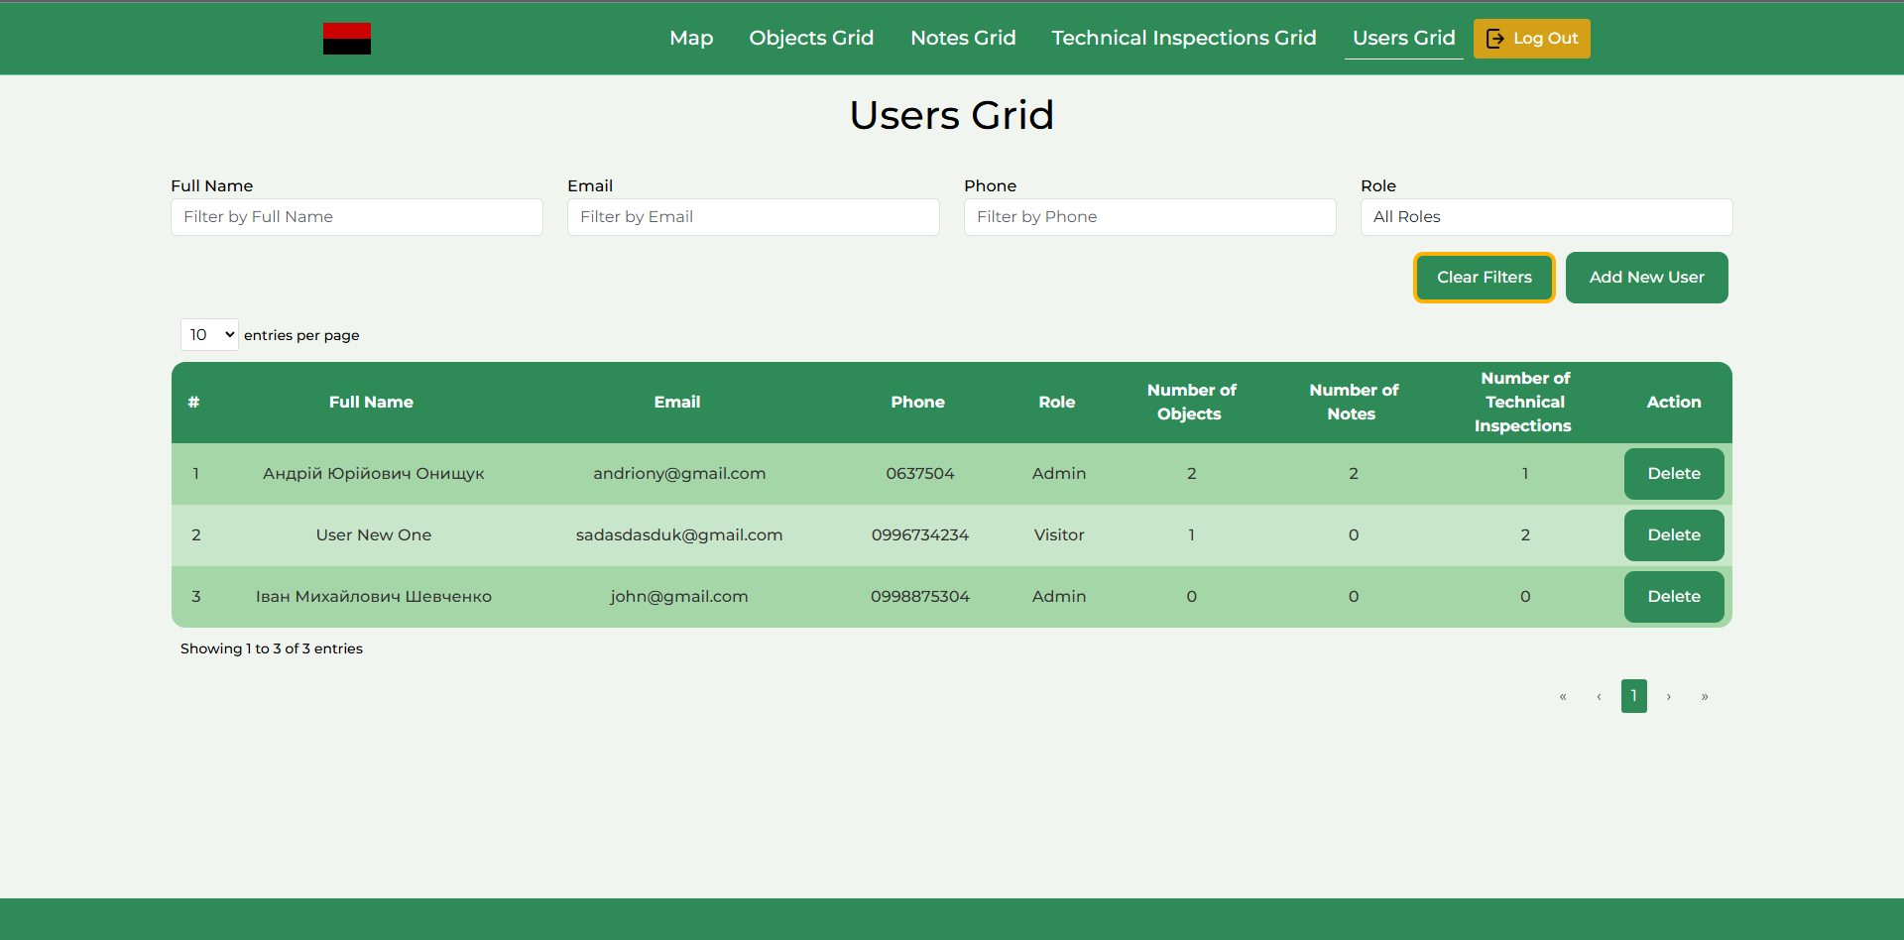

Рисунок 4.4 - Головна сторінка зі списком всіх користувачів

Над таблицею розташована кнопка додавання нового користувача, при натисканні на яку відбувається перехід на сторінку створення користувача (Users Grid: adding). Біля кожного рядка в таблиці є кнопка Delete, яка переводить на сторінку підтвердження видалення (Users#<ID>: <Full Name> – deleting). Для зручного пошуку в гніді передбачена фільтрація за чотирма параметрами: автокомпліт за прізвищем, електронною поштою та номером телефону (з відображенням перших десяти варіантів і динамічним оновленням при введенні даних), а також випадаючий список для вибору ролі користувача.
Деякі стовпці підтримують перелінковку для швидкого доступу до пов’язаних даних. Наприклад, клік на значення в стовпці Number of Objects перенаправляє на сторінку Objects Grid із застосуванням фільтра за конкретним користувачем. Аналогічно, клік на Number of Notes веде на Notes Grid, а на Number of Technical Inspections – на Technical Inspections Grid, у кожному випадку з автоматичною фільтрацією за обраним користувачем.

Перегляд інформації про користувача
Сторінка перегляду детальної інформації про користувача (Users#<ID>: <Full Name>) відображає всі основні дані, структуровані у вигляді дев’яти полів: унікальний ідентифікатор, повне ім’я, електронна пошта, номер телефону, роль, кількість об’єктів, нотаток і технічних оглядів. У нижній частині сторінки розташовані дві кнопки: Delete, яка відкриває поп-ап для підтвердження видалення (Technical Users#<ID>: <Full Name> – deleting), і Update, яка переводить на сторінку редагування даних користувача (Users#<ID>: <Full Name> – updating). Ця сторінка слугує центральним місцем для ознайомлення з інформацією про користувача перед виконанням будь-яких дій.
Додавання нового користувача
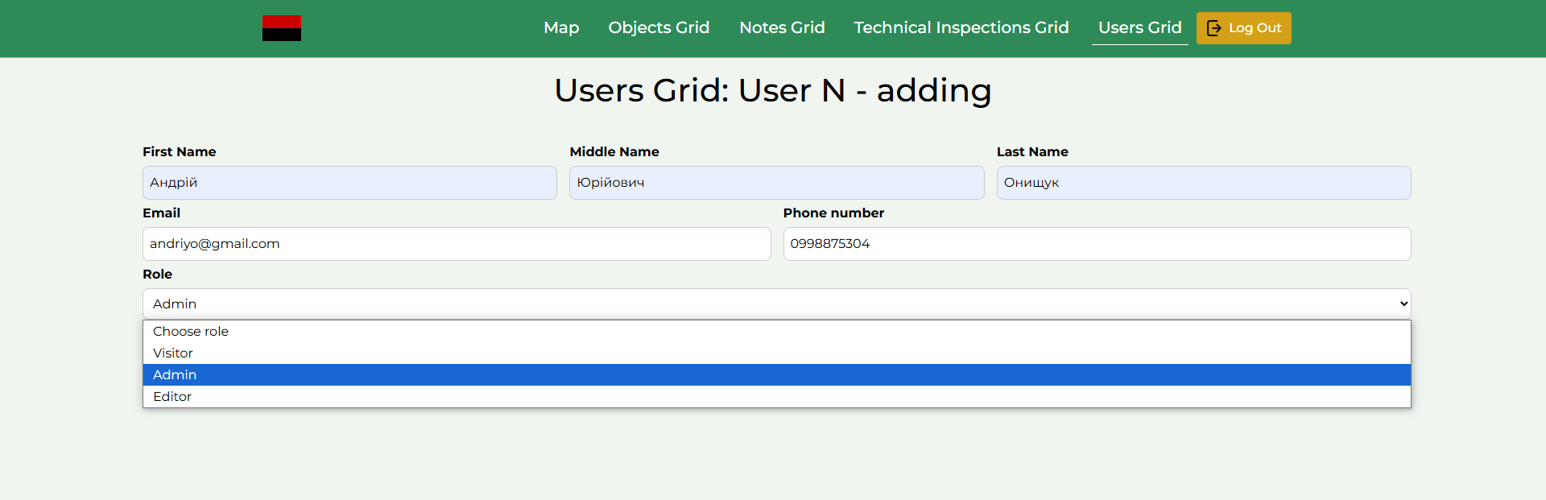
Рисунок 4.5 - Додавання нового користувача

Для створення нового користувача передбачена окрема сторінка (Users Grid: adding), яка містить форму з п’ятьма полями: повне ім’я, електронна пошта, номер телефону та роль (вибирається через випадаючий список із трьома варіантами: «Admin», «Editor», «Visitor»). У нижній частині форми розташовані дві кнопки: Back для повернення до основного гріда без збереження змін і Save для збереження введених даних. Кнопка Save залишається неактивною, якщо будь-яке з полів форми не заповнене, що запобігає створенню неповних записів. Після успішного збереження користувач перенаправляється на сторінку перегляду створеного профілю (Users#<ID>: <Full Name>).

Редагування користувача
Сторінка редагування (Users#<ID>: <Full Name> – updating) дозволяє змінювати дані існуючого користувача. Форма містить шість полів: ідентифікатор (відображається, але не редагується), повне ім’я, електронна пошта, номер телефону та роль (випадаючий список із тими ж трьома ролями). Поля, крім ідентифікатора, доступні для редагування. У нижній частині сторінки є дві кнопки: Back для повернення до гріда без збереження змін і Save для збереження відредагованих даних. Як і на сторінці додавання, кнопка Save неактивна, якщо редаговані поля залишені порожніми. Після збереження користувач перенаправляється на сторінку перегляду профілю (Users#<ID>: <Full Name>).
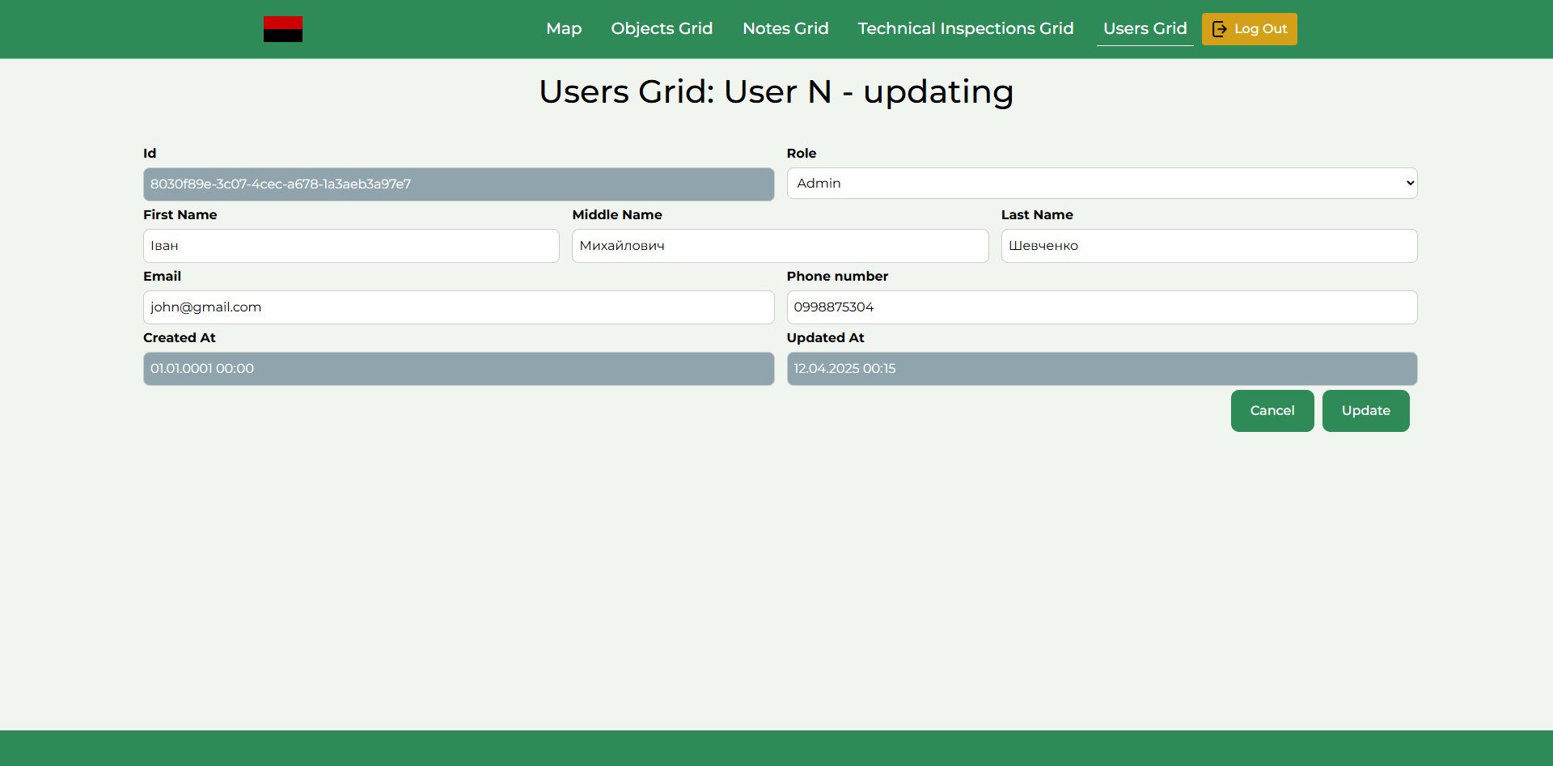
Рисунок 4.6 - Редагування користувача

Видалення користувача
Процедура видалення користувача реалізується через поп-ап (Technical Users#<ID>: <Full Name> – deleting), який відображає всю інформацію про користувача у форматі семи полів, що дублюють основні дані гріда: ідентифікатор, повне ім’я, електронна пошта, номер телефону, роль, кількість об’єктів, нотаток і технічних оглядів. У поп-апі є текстове поле, куди необхідно ввести причину видалення – це поле є обов’язковим для продовження дії. Під полями розташовані дві кнопки: Delete, яка приховує запис із фронт-енду (без видалення з бази даних), і Back, яка повертає користувача на сторінку перегляду профілю (Users#<ID>: <Full Name>). Кнопка Delete залишається неактивною, якщо причина видалення не вказана, що додає додатковий рівень контролю.
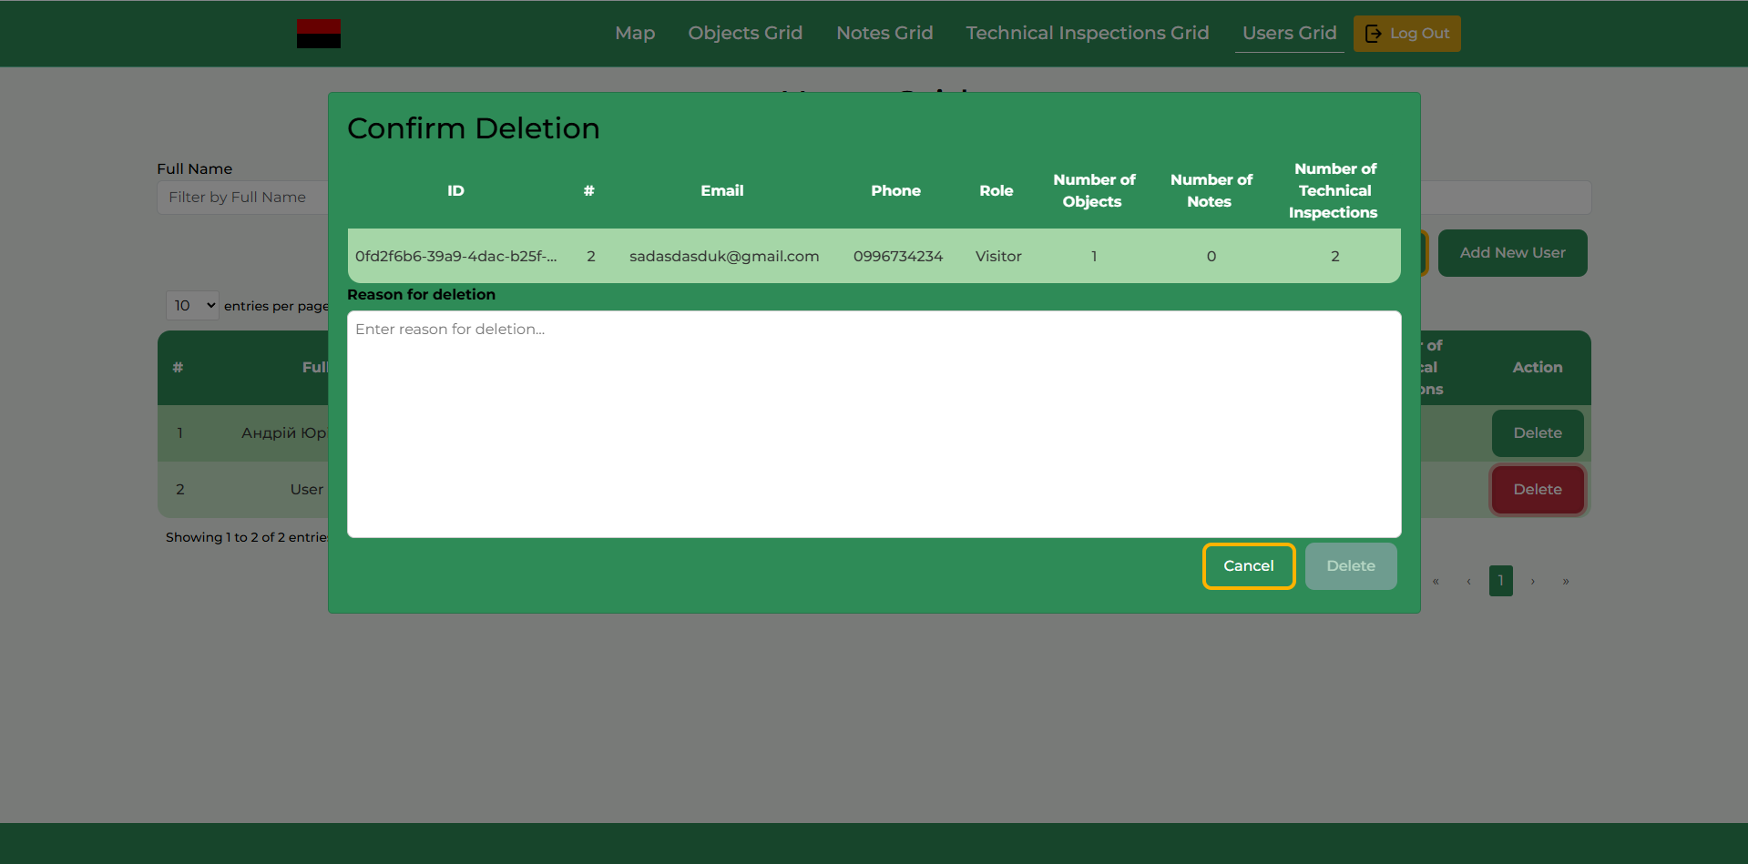

Рисунок 4.7 - Вікно видалення користувача

4.3 Модуль управління технічними оглядами
Модуль управління технічними оглядами починається з таблиці (гріда), яка відображає всі записи про технічні огляди в системі. Таблиця реалізована через Angular DataTables, що забезпечує зручну навігацію, сортування та пагінацію на фронт-енді, з опціональною можливістю підключення бек-енд пагінації для обробки великих даних. Грід складається із семи стовпців: унікальний ідентифікатор технічного огляду (ID), назва об’єкта, до якого відноситься огляд (Parent), дата останнього технічного огляду (Date of Last Inspection), коментар щодо проведеного огляду (Comment), статус огляду, наприклад, «проведено» чи «є зауваження» (Status), ім’я та прізвище робітника, який виконував огляд (In Charge), а також його електронна пошта (Email).
Для зручного пошуку передбачена фільтрація за кількома параметрами: автокомпліт за назвою об’єкта (Parent), який показує перші десять варіантів із динамічним оновленням при введенні; календарик для вибору дати останнього огляду (Date of Last Inspection); випадаючий список для вибору статусу (Status); автокомпліт за ім’ям і прізвищем робітника (In Charge) та його електронною поштою (Email), також із відображенням перших десяти варіантів. Над фільтрами розташована кнопка додавання нового огляду, яка переводить на сторінку створення запису (Technical Inspections Grid: adding). Біля кожного рядка є кнопка Delete, при натисканні на яку відкривається поп-ап підтвердження видалення (Technical Inspection#<ID> – deleting).

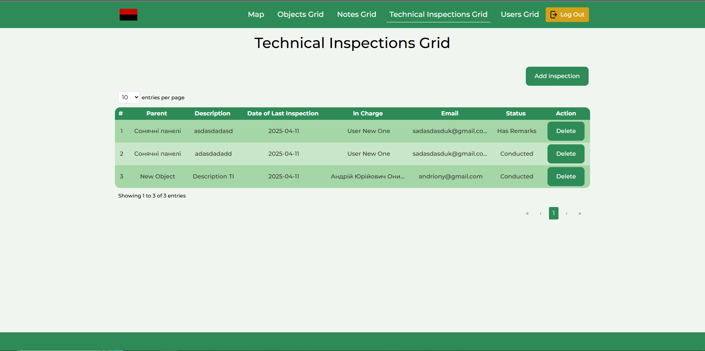
Рисунок 4.8 - Головна сторінка зі списком всіх технічних інспекцій

Грід підтримує перелінковку для швидкого доступу до пов’язаних даних: клік на значення в стовпці Parent перенаправляє на сторінку конкретного об’єкта (Object#<ID>: <Title>), а клік на In Charge – на сторінку профілю відповідного користувача (Users#<ID>: <Full Name>). Це забезпечує зручну навігацію між модулями системи.

Перегляд інформації про технічний огляд
Сторінка перегляду детальної інформації про технічний огляд (Technical Inspection#<ID>) відображає повний набір даних у структурованому вигляді. Вона включає сім полів: ідентифікатор огляду, назву об’єкта, дату останнього огляду, коментар, статус, ім’я робітника та його електронну пошту. У нижній частині сторінки розміщені дві кнопки: Delete, яка відкриває поп-ап для підтвердження видалення (Technical Inspection#<ID> – deleting), і Update, яка переводить на сторінку редагування запису (Technical Inspection#<ID> – updating). Ця сторінка є основним джерелом інформації про конкретний огляд перед виконанням будь-яких дій.

Додавання нового технічного огляду
Сторінка створення нового технічного огляду (Technical Inspections Grid: adding) містить форму із п’ятьма полями. Поле Parent поводиться по-різному залежно від контексту: якщо створення ініціюється з гріда технічних оглядів, воно працює як автокомпліт із відображенням перших десяти варіантів назв об’єктів із динамічним оновленням; якщо ж створення відбувається зі сторінки конкретного об’єкта (Object#<ID>: <Title>), поле автоматично заповнюється назвою цього об’єкта і не підлягає редагуванню. Поле Date of Last Inspection дозволяє вибрати дату огляду, Comment – додати текстові примітки, Status – обрати статус із випадаючого списку (наприклад, «проведено» чи «є зауваження»). Поле In Charge – це автокомпліт для вибору імені та прізвища робітника, а поле Email автоматично заповнюється на основі обраного робітника і не редагується вручну. При збереженні запису на цю електронну пошту надсилається вміст огляду.

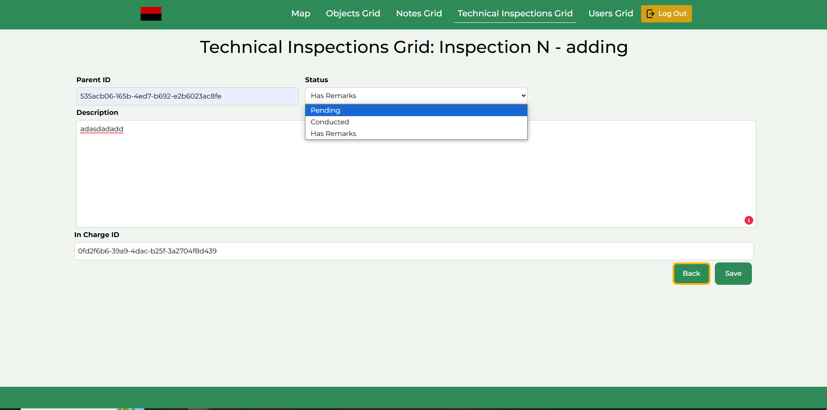

Рисунок 4.9 - Додавання технічної інспекції

У нижній частині форми є дві кнопки: Back для повернення до гріда без збереження і Save для збереження даних із подальшим переходом на сторінку перегляду створеного огляду (Technical Inspection#<ID>). Кнопка Save неактивна, якщо будь-яке з редагованих полів залишилося порожнім, що запобігає створенню неповних записів.

Редагування технічного огляду
Сторінка редагування (Technical Inspection#<ID> – updating) дозволяє змінювати дані існуючого технічного огляду. Форма включає шість полів: ідентифікатор (ID), який відображається, але не редагується; Parent – автокомпліт із назвами об’єктів, який дозволяє змінити пов’язаний об’єкт; Date of Last Inspection, Comment і Status, які відображаються, але не підлягають редагуванню; In Charge – автокомпліт для вибору робітника; та Email, який автоматично заповнюється на основі In Charge і не редагується вручну. При збереженні змін на вказану електронну пошту надсилається оновлений вміст огляду. У нижній частині сторінки є кнопки Back для повернення до гріда і Save для збереження змін із переходом на сторінку перегляду (Technical Inspection#<ID>). Кнопка Save неактивна, якщо редаговані поля порожні.

Видалення технічного огляду
Процедура видалення технічного огляду реалізується через поп-ап (Technical Inspection#<ID> – deleting), який відображає всі дані про огляд у форматі семи полів, що повторюють структуру гріда: ідентифікатор, назва об’єкта, дата огляду, коментар, статус, ім’я робітника та його електронна пошта. У поп-апі є обов’язкове текстове поле для введення причини видалення. Під полями розміщені дві кнопки: Delete, яка приховує запис із фронт-енду без видалення з бази даних, і Back, яка повертає на сторінку перегляду огляду (Technical Inspection#<ID>). Кнопка Delete залишається неактивною, якщо причина видалення не вказана, що додає контроль за дією.

4.4 Модуль управління нотатками
Модуль управління нотатками відкривається таблицею (грідом), яка відображає всі нотатки, зареєстровані в системі. Таблиця побудована з використанням Angular DataTables, що забезпечує зручне відображення даних, сортування та пагінацію на фронт-енді, з можливістю підключення бек-енд пагінації для роботи з великими обсягами інформації. Грід включає шість стовпців: унікальний ідентифікатор нотатки (ID), назва об’єкта, до якого відноситься нотатка (Parent), опис завдання, наприклад, «Відремонтувати сходи» (Description), дата виконання нотатки (Date), ім’я та прізвище відповідального робітника (In Charge) і його електронна пошта (Email).

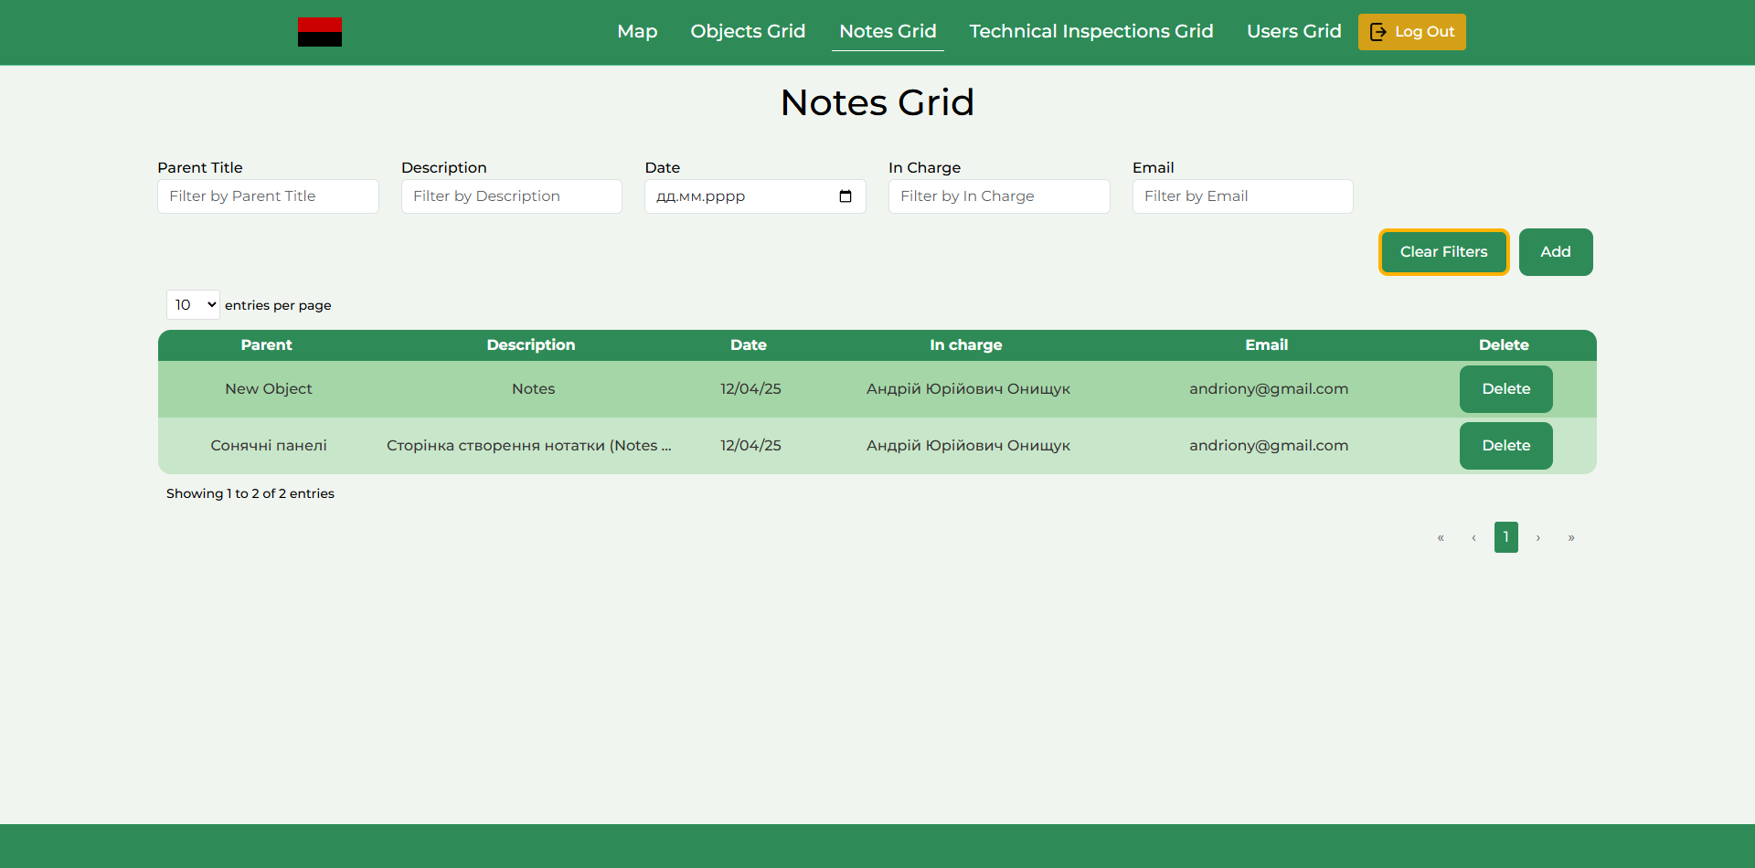

Рисунок 4.10 - Головна сторінка зі списком всіх нотаток

Для швидкого пошуку в таблиці передбачена розширена фільтрація. Користувач може скористатися автокомплітом для поля Parent, щоб знайти об’єкт, до якого прив’язана нотатка, причому спочатку відображаються перші десять варіантів із подальшим оновленням залежно від введених даних. Аналогічний автокомпліт є для поля Description, що дозволяє фільтрувати нотатки за змістом завдання, а також для полів In Charge (ім’я та прізвище робітника) та Email (електронна пошта). Для поля Date доступний календарик, який дає змогу вибрати конкретну дату виконання нотатки. Над фільтрами розташована кнопка додавання нової нотатки, яка перенаправляє на сторінку створення (Notes Grid: adding). Біля кожного рядка таблиці є кнопка Delete, що відкриває поп-ап підтвердження видалення (Notes#<ID> – deleting).
Грід підтримує перелінковку для зручної навігації: клік на значення в стовпці Parent переводить на сторінку відповідного об’єкта (Object#<ID>: <Title>), а клік на In Charge – на сторінку профілю користувача (Users#<ID>: <Full Name>). Це забезпечує швидкий доступ до пов’язаних даних у межах системи.

Перегляд інформації про нотатку
Сторінка перегляду конкретної нотатки (Notes#<ID>) відображає повну інформацію в структурованому вигляді. Вона містить шість полів: ідентифікатор нотатки, назву об’єкта, опис завдання, дату виконання, ім’я відповідального робітника та його електронну пошту. У нижній частині сторінки розміщені дві кнопки: Delete, яка відкриває поп-ап для підтвердження видалення (Notes#<ID> – deleting), і Update, що переводить на сторінку редагування нотатки (Notes#<ID> – updating). Ця сторінка слугує основним джерелом для ознайомлення з деталями нотатки перед будь-якими діями.

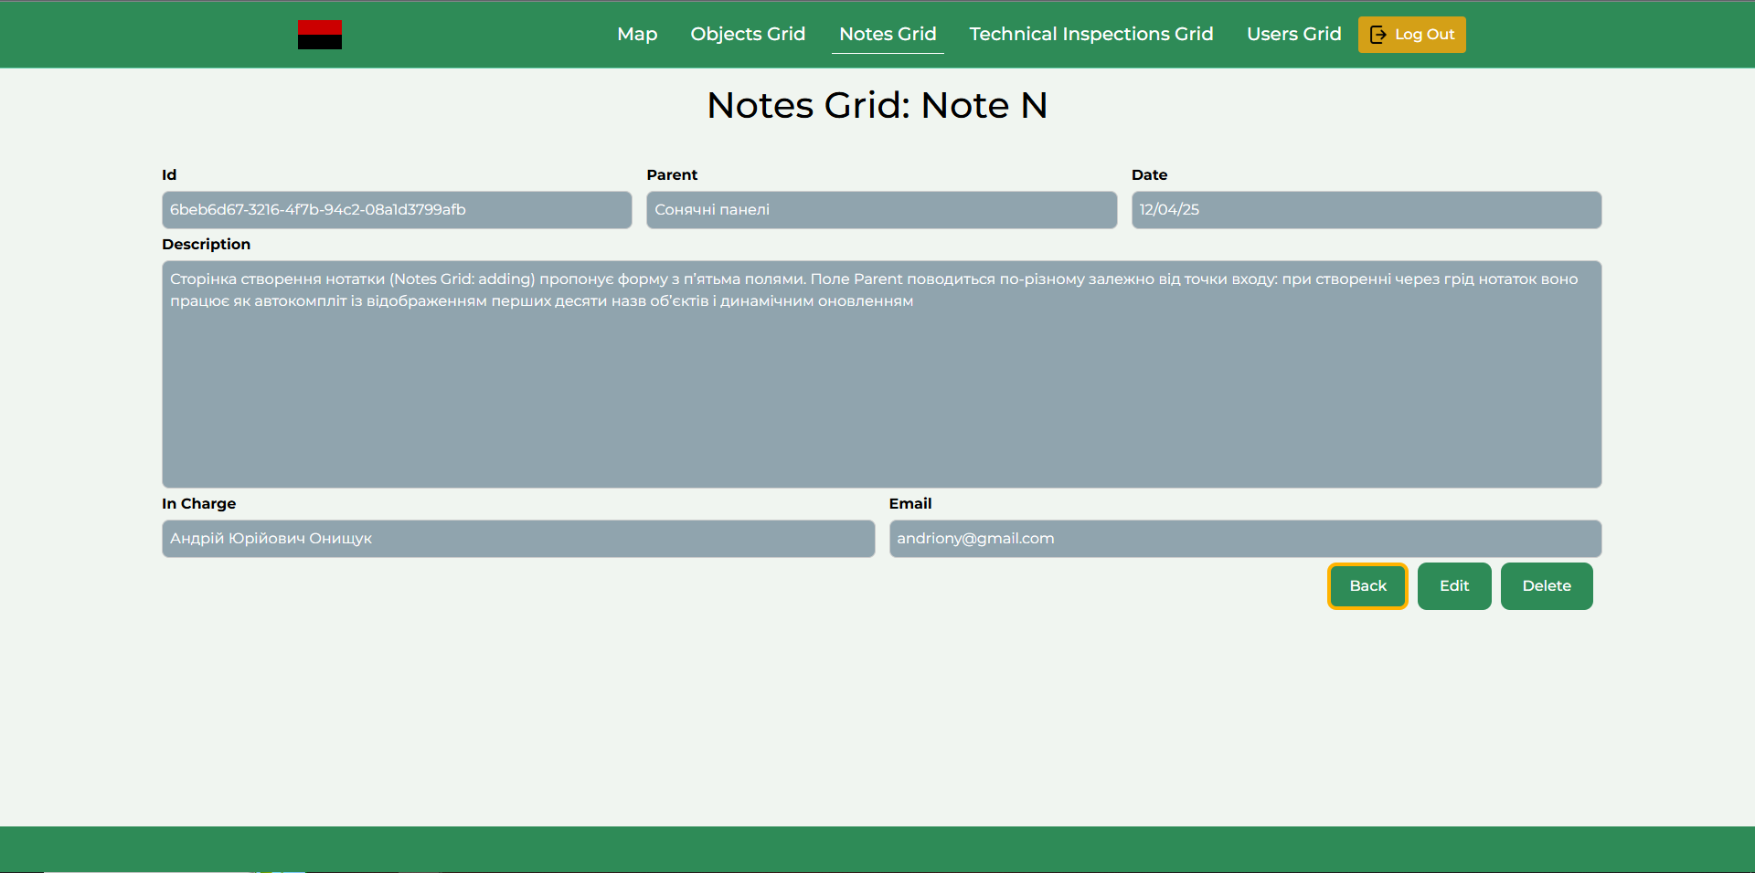

Рисунок 4.11 - Перегляд існуючої нотатки

Додавання нової нотатки
Сторінка створення нотатки (Notes Grid: adding) пропонує форму з п’ятьма полями. Поле Parent поводиться по-різному залежно від точки входу: при створенні через грід нотаток воно працює як автокомпліт із відображенням перших десяти назв об’єктів і динамічним оновленням; якщо ж нотатку додають зі сторінки конкретного об’єкта (Object#<ID>: <Title>), поле автоматично заповнюється назвою цього об’єкта і не підлягає редагуванню. Поле Description дозволяє ввести текст завдання, Date – вибрати дату виконання за допомогою календарика. Поле In Charge – це автокомпліт для вибору імені та прізвища робітника, а Email автоматично заповнюється на основі обраного робітника і не редагується вручну. При збереженні нотатки її вміст надсилається на вказану електронну пошту.

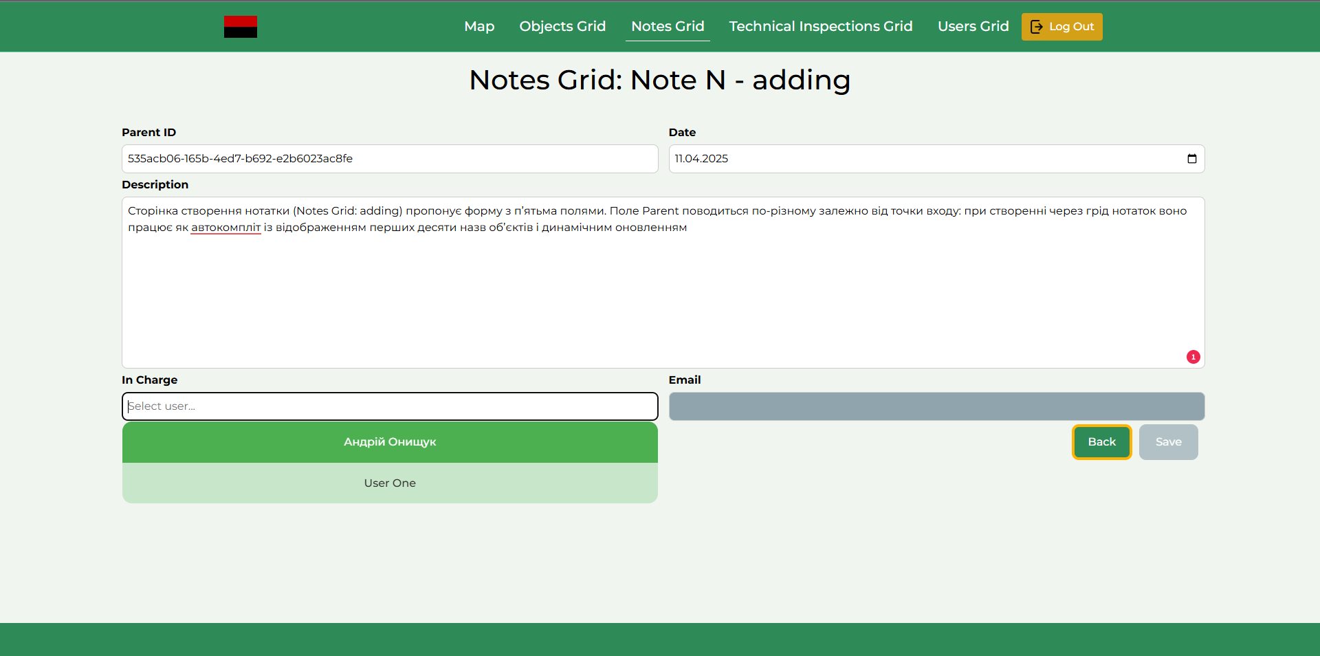

Рисунок 4.12 - Створення нотатки

У нижній частині форми є дві кнопки: Back, яка повертає до гріда без збереження, і Save, що зберігає дані та перенаправляє на сторінку перегляду нотатки (Notes#<ID>). Кнопка Save залишається неактивною, якщо будь-яке з редагованих полів порожнє, що унеможливлює створення неповних записів.

Редагування нотатки
Сторінка редагування (Notes#<ID> – updating) дозволяє змінювати дані існуючої нотатки. Форма включає шість полів: ідентифікатор (ID), який відображається, але не редагується; Parent – автокомпліт для вибору об’єкта з можливістю зміни; Description – текстове поле для редагування завдання; Date – поле для вибору дати виконання; In Charge – автокомпліт для зміни відповідального робітника; і Email, яке автоматично підтягується на основі In Charge і не редагується вручну. При збереженні оновленої нотатки її вміст надсилається на вказану електронну пошту. У нижній частині сторінки є кнопки Back для повернення до гріда і Save для збереження змін із переходом на сторінку перегляду (Notes#<ID>). Кнопка Save неактивна, якщо редаговані поля залишилися порожніми.

Видалення нотатки

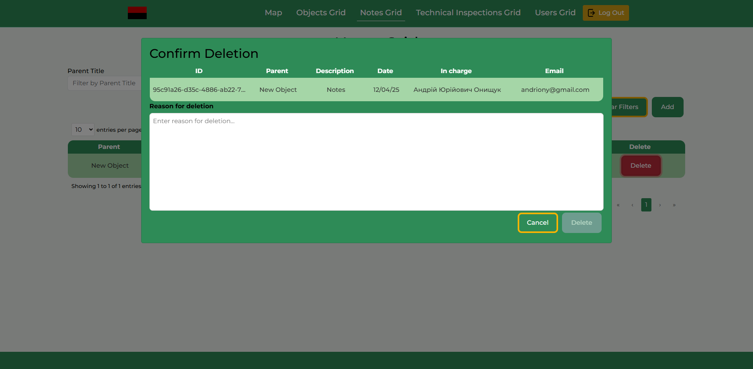

Рисунок 4.13 - Вікно видалення нотатки

Процедура видалення нотатки реалізується через поп-ап (Notes#<ID> – deleting), який відображає дані обраної нотатки у форматі п’яти полів, що відповідають структурі гріда: ідентифікатор, назва об’єкта, опис, дата виконання, ім’я робітника та його електронна пошта. У поп-апі є обов’язкове текстове поле для введення причини видалення. Під полями розташовані дві кнопки: Delete, яка приховує нотатку з фронт-енду без видалення з бази даних, і Back, що повертає на сторінку перегляду нотатки (Notes#<ID>). Кнопка Delete неактивна, якщо причина видалення не вказана, що забезпечує додатковий контроль за дією.

4.5 Модуль управління об’єктами
Модуль управління об’єктами відкривається таблицею (грідом), яка відображає всі об’єкти, зареєстровані в системі. Таблиця побудована з використанням Angular DataTables, що забезпечує зручне відображення, сортування та пагінацію на фронт-енді, з можливістю підключення бек-енд пагінації для великих наборів даних. Грід включає п’ять стовпців: унікальний ідентифікатор об’єкта (ID), назва об’єкта (Title), опис (Description), інформація про відповідального користувача, яка включає прізвище, ім’я та електронну пошту (In Charge), а також адреса чи координати об’єкта (Address), що залишається порожнім, якщо територія на карті не присвоєна.
Для ефективного пошуку передбачена фільтрація за трьома параметрами. Поле Title/Id дозволяє шукати об’єкти за назвою або ідентифікатором через автокомпліт, який відображає перші десять варіантів після введення щонайменше трьох символів. Поле In Charge також підтримує автокомпліт за прізвищем, ім’ям або електронною поштою відповідального користувача, із відображенням перших десяти варіантів і динамічним оновленням. Поле Address пропонує автокомпліт за адресою з аналогічними умовами – мінімальна довжина введення становить три символи, відображаються перші десять варіантів. Над фільтрами розташована кнопка додавання нового об’єкта, яка відкриває сторінку створення (Objects Grid: adding). Біля кожного рядка таблиці є кнопка Delete, що викликає модальне вікно підтвердження видалення (Object#<ID>: <Title> – deleting).

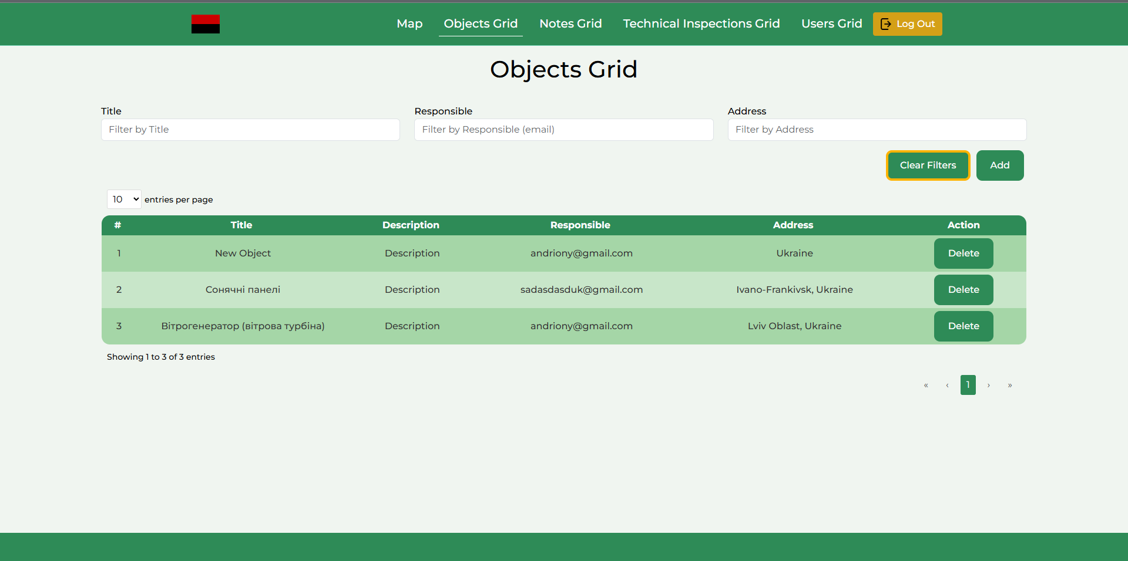

Рисунок 4.14 - Головна сторінка зі списком всіх обє’єктів

Грід підтримує перелінковку для швидкого доступу до пов’язаних даних: клік на значення в стовпці Title перенаправляє на сторінку конкретного об’єкта (Object#<ID>: <Title>), а клік на In Charge – на сторінку профілю відповідального користувача (Users#<ID>: <Full Name>). Це полегшує навігацію між модулями системи.

Перегляд інформації про об’єкт
Сторінка перегляду конкретного об’єкта (Object#<ID>: <Title>) відображає детальну інформацію в структурованому вигляді. Вона включає шість основних полів: зображення об’єкта зі скролом за допомогою стрілок, ідентифікатор, назву, опис, відповідального робітника та адресу чи координати (порожнє, якщо територія на карті не присвоєна). Нижче розміщена опціональна таблиця властивостей об’єкта з полями: ідентифікатор властивості, назва об’єкта (Parent), назва властивості (наприклад, «фарба», «дошка») та її опис (наприклад, фірма чи габарити).

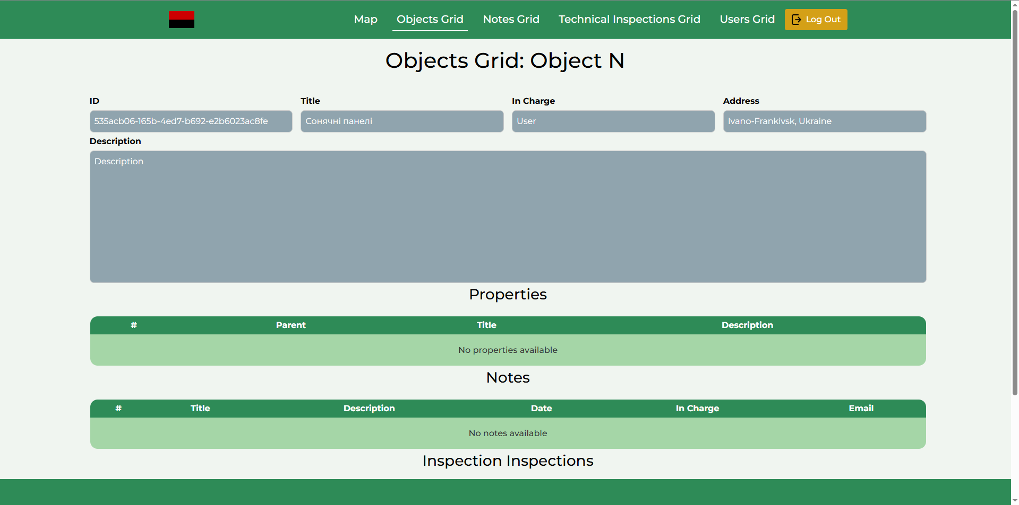

Рисунок 4.15 - Перегляд існуючого обє’єкта

Далі йде таблиця нотаток, яка дублює структуру гріда нотаток, але з фільтрацією за поточним об’єктом. Вона включає ідентифікатор нотатки, назву об’єкта, опис завдання (наприклад, «Відремонтувати сходи»), дату виконання (необов’язкове поле), ім’я, прізвище та електронну пошту відповідального робітника. Нижче розташовані поля для управління технічними оглядами: чек-бокс, що вказує, чи потрібен технічний огляд, випадаючий список інтервалів між оглядами (2 тижні, 1 місяць, 2 місяці, квартал, півроку, рік, 5 років) і поле дати наступного огляду, яке обчислюється автоматично.
Завершує сторінку таблиця технічних оглядів, яка дублює структуру гріда технічних оглядів із фільтрацією за об’єктом. Вона містить ідентифікатор, назву об’єкта, дату огляду, коментар, статус (наприклад, «проведено», «є зауваження»), а також ім’я, прізвище та електронну пошту робітника. У нижній частині сторінки є дві кнопки: Delete, яка відкриває поп-ап видалення (Object#<ID>: <Title> – deleting), і Update, що переводить на сторінку редагування (Object#<ID>: <Title> – updating).

Додавання нового об’єкта
Сторінка створення об’єкта (Objects Grid: adding) містить форму з п’ятьма основними полями. Перше – це блок для завантаження зображень зі скролом стрілок, який включає шість полів: кожне має номер (1–6) для порядку відображення, кнопку file для завантаження файлу та іконку смітника для видалення файлу. Далі йдуть поля для введення назви об’єкта (Title), опису (Description) і вибору відповідального робітника (In Charge) через автокомпліт, який показує перші десять варіантів із усіх робітників із динамічним оновленням.

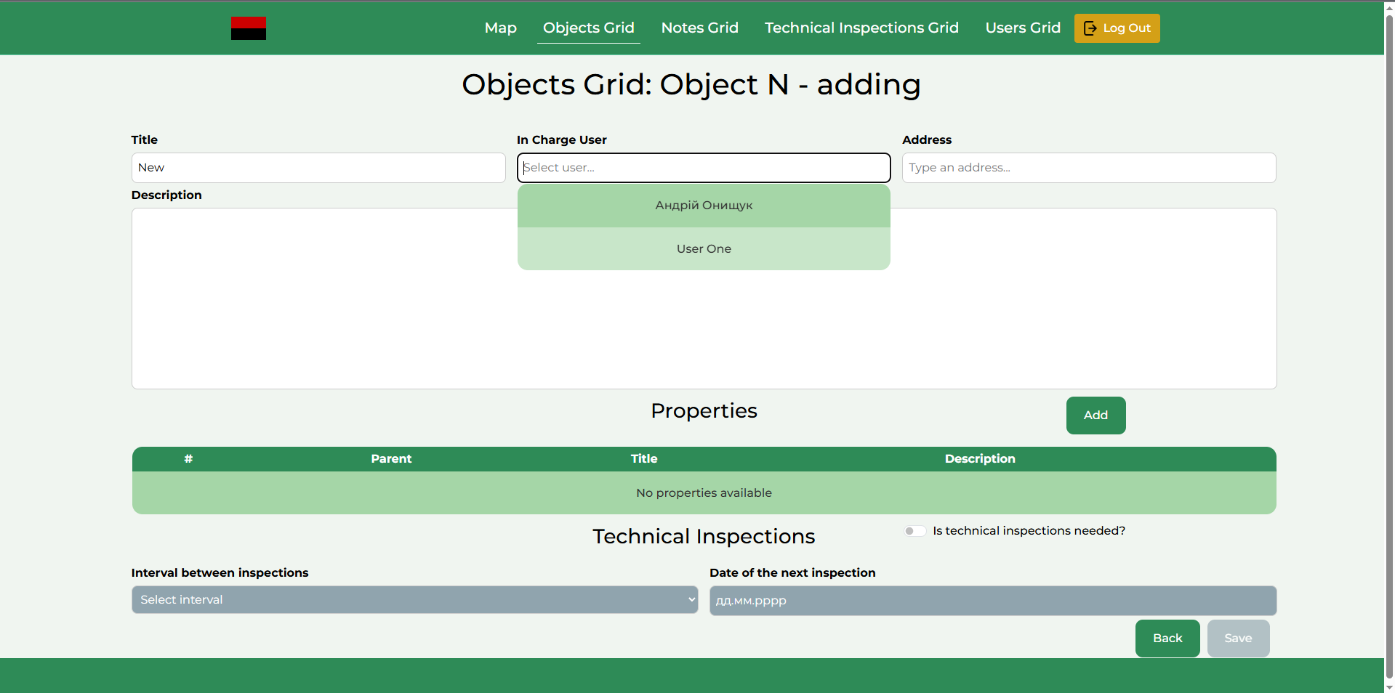

Рисунок 4.16 - Створення нового обє’єкта

Нижче розташована таблиця властивостей із полями: Parent (автоматично заповнюється назвою об’єкта і не редагується), Title (назва властивості) і Description (опис властивості). Біля кожного запису є кнопка Delete, яка відкриває поп-ап підтвердження видалення властивості (Object#<ID>: <Title> – Property#<ID>: <Title> – deleting). Поруч із таблицею є кнопка Add, що додає порожній рядок для введення нової властивості.
Далі йдуть поля для технічних оглядів: чек-бокс, який визначає, чи потрібен огляд, випадаючий список інтервалів (з’являється, якщо чек-бокс активний), і поле дати наступного огляду, яке обчислюється автоматично, але доступне для редагування. У нижній частині форми є кнопки Back для повернення до гріда і Save, яка зберігає дані та перенаправляє на сторінку перегляду (Object#<ID>: <Title>). Кнопка Save неактивна, якщо редаговані поля порожні.

Редагування об’єкта
Сторінка редагування (Object#<ID>: <Title> – updating) дозволяє змінювати дані об’єкта. Форма включає шість полів: зображення зі скролом стрілок (з тими ж шістьма полями для завантаження файлів, номерами та іконкою видалення), ідентифікатор (не редагується), назву, опис і відповідального робітника (автокомпліт із першими десятьма варіантами). Таблиця властивостей містить поля: ідентифікатор (не редагується), Parent (автоматично заповнюється, не редагується), назву та опис властивості (редагуються). Біля кожного запису є кнопка Delete для видалення властивості через поп-ап, а кнопка Add додає новий порожній рядок.
Таблиця нотаток дублює грід нотаток із фільтрацією за об’єктом і включає поля: ідентифікатор (не редагується), Parent (не редагується), опис, дату виконання, відповідального робітника (автокомпліт) і електронну пошту (автоматично заповнюється, не редагується). При збереженні змін вміст нотатки надсилається на пошту. Біля кожного запису є кнопка Delete, яка відкриває поп-ап (Notes#<ID> – deleting). Зміни чи видалення нотаток автоматично відображаються в гніді нотаток. Кнопка Add переводить на сторінку створення нотатки (Notes Grid: adding) із заповненим полем Parent.
Поля для технічних оглядів включають чек-бокс (знімаючи галочку, ховаються поля інтервалу та дати огляду, але таблиця оглядів залишається), випадаючий список інтервалів і дату наступного огляду. Таблиця технічних оглядів дублює грід оглядів із полями: ідентифікатор, Parent, дата, коментар, статус (усі не редагуються), відповідальний робітник (редагується) і пошта (автоматично заповнюється). Зміни чи видалення оглядів синхронізуються з гнідом оглядів. Кнопка Add переводить на сторінку створення огляду з заповненим Parent. Унизу сторінки є кнопки Back і Save, остання неактивна за порожніх полів.

Видалення об’єкта
Поп-ап видалення (Object#<ID>: <Title> – deleting) відображає дані об’єкта у п’яти полях: ідентифікатор, назва, опис, відповідальний робітник і адреса. Є обов’язкове текстове поле для причини видалення. Кнопка Delete приховує об’єкт із фронт-енду (не видаляє з бази) і, якщо була присвоєна територія на карті, прибирає її відображення. Кнопка неактивна без причини. Кнопка Back повертає на сторінку перегляду. Видалення об’єкта автоматично видаляє пов’язані записи в гнідах нотаток і технічних оглядів.

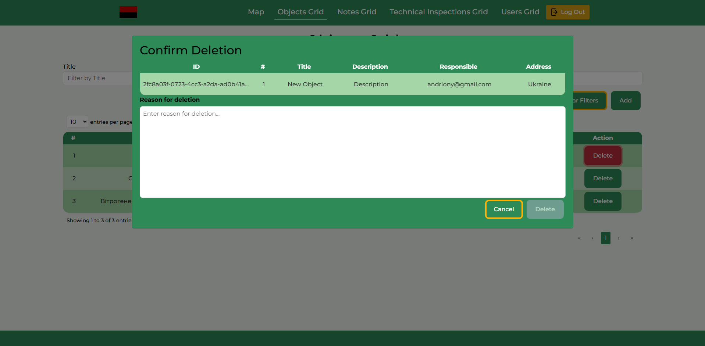

Рисунок 4.17 - Вікно видалення об’єкта

4.6 Висновки до розділу
У процесі реалізації створено ключові модулі веб-додатку: модуль карти з інтеграцією OpenStreetMap для географічної візуалізації, модуль управління користувачами, технічними оглядами, нотатками та об’єктами. Використання технологій C#, .NET, Angular і Cosmos DB дозволило забезпечити швидку обробку даних, безпеку та масштабовість. Реалізовані модулі відповідають визначеним вимогам і забезпечують ефективне управління енергетичними об’єктами.

РОЗДІЛ 5. ТЕСТУВАННЯ ТА ВПРОВАДЖЕННЯ

5.1 Розгортання програмного забезпечення
Розгортання програмного забезпечення є завершальним етапом розробки сервісу для управління об’єктами на карті, побудованого на технологіях .NET Core, Bootstrap, Angular із маршрутизацією, Cosmos DB, SASS та HTML. У роботі проаналізовано існуючі підходи та рішення для обслуговування об’єктів зеленої енергетики, досліджено переваги та недоліки різних технологій для зберігання та обробки даних, а також реалізовано функціональні можливості веб-додатку, які відповідають вимогам високої надійності, масштабованості та зручності використання. Ми проводимо розгортання, щоб забезпечити доступність сервісу для користувачів, його стабільну роботу в реальних умовах і захист персональних даних, таких як ім’я користувача та пароль. Для розробки ми використовуємо Visual Studio для бекенду, Visual Studio Code для фронтенду та Cosmos DB як базу даних. Нижче описано процес розгортання, включаючи підготовку, налаштування та моніторинг.

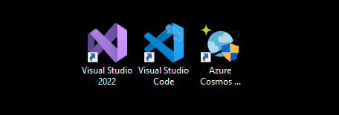
Рисунок 5.5 - Технологічний стек

- Підготовка до розгортання
Ми починаємо з підготовки середовища для розгортання, що включає налаштування всіх компонентів сервісу. Для бекенду, розробленого на .NET Core у Visual Studio, ми перевіряємо конфігурацію проєкту, забезпечуючи правильність налаштувань підключення до Cosmos DB через рядок підключення та ключ доступу. У файлі appsettings.json ми вказуємо параметри, такі як ендпоінт Cosmos DB і рівень логування, із можливістю перевизначення для різних середовищ (розробка, тестування, продакшн). Для фронтенду, створеного на Angular у Visual Studio Code, ми оптимізуємо код, запускаючи команду ng build --prod, яка генерує мініфіковані та оптимізовані файли для розгортання. Ми також перевіряємо правильність підключення до картографічного API (наприклад, Google Maps), вставляючи актуальний ключ API у конфігурацію Angular. На стороні Cosmos DB ми створюємо базу даних і контейнер для зберігання об’єктів, налаштовуючи індексацію для полів, таких як координати, щоб прискорити геопросторові запити. Для безпеки ми забезпечуємо, що ключі доступу до Cosmos DB зберігаються в захищеному вигляді, наприклад, через Azure Key Vault.
- Вибір платформи розгортання
Ми обираємо хмарну платформу Azure для розгортання, оскільки вона ідеально інтегрується з Cosmos DB і підтримує .NET Core та Angular. Для бекенду ми розгортаємо API на Azure App Service, який забезпечує автоматичне масштабування та підтримку CI/CD. Для фронтенду ми використовуємо Azure Static Web Apps, що оптимізовано для Angular-додатків і дозволяє швидко розгортати статичні файли з інтеграцією з API. Cosmos DB уже працює в Azure, тож ми лише перевіряємо її конфігурацію, встановлюючи рівень консистентності (наприклад, Eventual для швидкості або Strong для критичних операцій) і географічну реплікацію для високої доступності. Ми також налаштовуємо Azure Application Insights для моніторингу продуктивності та збору логів, що допомагає відстежувати помилки після розгортання (Рис 5.2).
- Процес розгортання
Ми проводимо розгортання за допомогою CI/CD-пайплайнів для автоматизації та зменшення ризиків. Для бекенду ми налаштовуємо пайплайн у Azure DevOps, підключений до репозиторію в GitHub (або Azure Repos). Пайплайн включає етапи:
  - Побудова: Visual Studio компілює .NET Core-проєкт, запускаючи dotnet build і перевіряючи відсутність помилок.
  - Тестування: Виконуються модульні та інтеграційні тести через dotnet test, щоб переконатися в якості коду.
  - Публікація: Генерується артефакт за допомогою dotnet publish, який розгортається на Azure App Service через команду az webapp deploy.
Для фронтенду ми створюємо окремий пайплайн у Azure Static Web Apps, який реагує на коміти в репозиторій. Visual Studio Code використовується для запуску ng build --prod, після чого артефакти автоматично розгортаються через GitHub Actions, інтегровані з Azure. Для Cosmos DB ми застосовуємо скрипти ініціалізації через Azure CLI, створюючи контейнери та індекси, якщо вони ще не налаштовані. Ми перевіряємо, що змінні середовища, такі як ключі API карти чи Cosmos DB, безпечно передаються через секрети в пайплайні, уникаючи їхнього зберігання в коді.

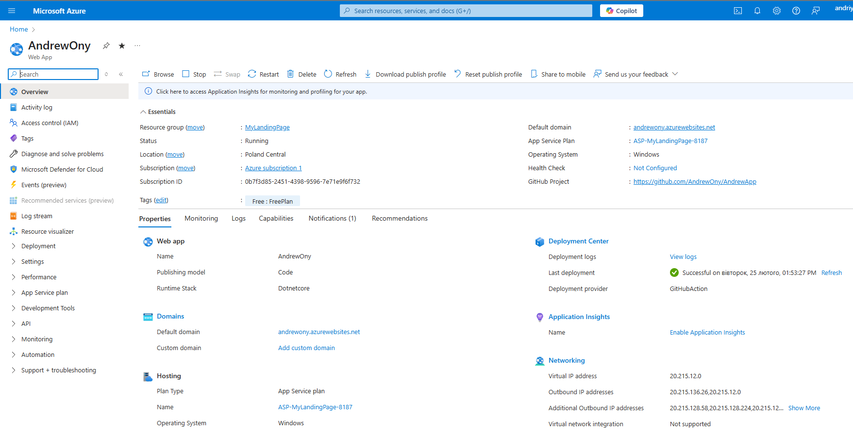
Рисунок 5.2 - Azure App Service

- Налаштування безпеки
Ми приділяємо особливу увагу безпеці, оскільки сервіс обробляє ім’я користувача та пароль. На Azure App Service ми вмикаємо HTTPS із автоматичним перенаправленням із HTTP, а також налаштовуємо CORS, щоб дозволити запити лише з домену Angular-додатку. Для автентифікації ми інтегруємо Azure Active Directory або вбудовану систему JWT, перевіряючи токени в API. У Cosmos DB ми обмежуємо доступ через мережеві правила, дозволяючи підключення лише з IP-адрес Azure App Service, і вмикаємо шифрування даних у спокої. Ми також налаштовуємо резервне копіювання Cosmos DB із щоденним графіком, щоб забезпечити відновлення даних у разі збою. Для захисту ключів API карти ми використовуємо Azure Key Vault, звідки Angular-додаток отримує їх під час ініціалізації.
Ми проводимо післярозгортальні перевірки, щоб переконатися, що сервіс працює коректно. Ми тестуємо доступність API через Postman, перевіряючи відповіді на CRUD-запити (створення, перегляд, редагування, видалення об’єктів). Для фронтенду ми відкриваємо додаток у браузері, перевіряючи відображення карти, маркерів і реакцію на дії користувача. Ми також симулюємо пікове навантаження через Azure Load Testing, щоб оцінити продуктивність при 100 одночасних користувачах, і аналізуємо логи в Application Insights, щоб виявити затримки чи помилки. Якщо виникають проблеми, наприклад, неправильна конфігурація Cosmos DB, ми коригуємо налаштування через Azure Portal і повторюємо розгортання.
Аналіз процесу розгортання показує, що Azure забезпечує зручну інтеграцію з нашим стеком, а Visual Studio та Visual Studio Code спрощують підготовку коду. CI/CD-пайплайни зменшують ризик людських помилок, а Cosmos DB гарантує високу доступність і масштабованість, що критично для об’єктів зеленої енергетики. Однак складність може виникнути через потребу синхронізації фронтенду та бекенду при оновленнях, тому ми плануємо чітке версіонування API. У підсумку, розгортання забезпечує доступність, безпеку та продуктивність сервісу, відповідаючи вимогам до обробки персональних даних
і масштабованості.

5.2 Стратегії та методи тестування
Тестування програмного забезпечення є невід’ємною частиною створення сервісу для управління об’єктами на карті, побудованого на технологіях .NET Core, Bootstrap, Angular із маршрутизацією, Cosmos DB, SASS та HTML. У роботі проаналізовано існуючі підходи та рішення для обслуговування об’єктів зеленої енергетики, досліджено переваги та недоліки різних технологій для зберігання та обробки даних, а також реалізовано функціональні можливості веб-додатку, які відповідають вимогам високої надійності, масштабованості та зручності використання. Ми проводимо тестування, щоб забезпечити відповідність цим вимогам, виявити потенційні проблеми та гарантувати стабільну роботу системи. Особливу увагу приділяємо обробці персональних даних, таких як ім’я користувача та пароль, що вимагає високого рівня безпеки.
Ми проводимо тестування на кількох рівнях — від окремих компонентів до системи в цілому, застосовуючи різні типи тестів для перевірки функціональних і нефункціональних аспектів. Це дозволяє переконатися, що сервіс працює коректно, безпечно та ефективно, відповідаючи потребам управління об’єктами зеленої енергетики, де точність, швидкість і надійність є ключовими. Нижче детально описано підходи до тестування, які ми використовуємо для забезпечення якості сервісу.
- Модульне тестування (Unit Testing)
Ми проводимо модульне тестування, щоб перевірити коректність роботи окремих функцій і класів. Для Angular-додатку ми пишемо тести з використанням Jasmine і Karma, перевіряючи компоненти відображення карти, валідацію форм для імені користувача та пароля, а також логіку маршрутизації. На сервері, побудованому на .NET Core, ми застосовуємо xUnit або MSTest для тестування методів API, таких як створення об’єкта чи оновлення даних у Cosmos DB. Наприклад, ми перевіряємо, чи метод CreateObject повертає HTTP-статус 201 і чи об’єкт коректно зберігається з унікальним ідентифікатором. Такі тести допомагають виявити помилки в ізольованих частинах коду, наприклад, у валідації координат чи хешуванні пароля, ще до їхньої інтеграції. Модульні тести швидкі й дозволяють нам підтримувати якість коду при внесенні змін.
- Інтеграційне тестування
Ми проводимо інтеграційне тестування, щоб переконатися, що компоненти системи — Angular-фронтенд, .NET Core API, Cosmos DB і картографічний API — взаємодіють без збоїв. Ми тестуємо повний цикл створення об’єкта: користувач вводить дані через форму, Angular відправляє POST-запит до API, сервер зберігає об’єкт у Cosmos DB і повертає підтвердження, після чого фронтенд оновлює карту. Для цього ми використовуємо Postman для тестування API-запитів і Playwright для симуляції дій користувача в браузері. Ми приділяємо увагу обробці помилок інтеграції: якщо Cosmos DB недоступна, API має повернути статус 503 із повідомленням, а фронтенд — показати спливне повідомлення. Ми також перевіряємо коректність відображення об’єктів на карті через Google Maps API, забезпечуючи, що маркери з’являються в правильних координатах і реагують на дії, наприклад клік для редагування.
- Тестування безпеки
Оскільки сервіс обробляє ім’я користувача та пароль, ми проводимо тестування безпеки, щоб захистити ці дані від витоків і атак. Ми перевіряємо стійкість до атак грубої сили, симулюючи численні спроби входу з неправильним паролем, щоб переконатися, що спрацьовує обмеження кількості спроб і блокується IP-адреса після п’яти невдач. Ми тестуємо захист від введення шкідливого коду (XSS-атаки), перевіряючи, чи система екранує спеціальні символи в імені користувача. Для HTTPS-підключення ми аналізуємо правильність налаштування TLS, щоб дані передавалися зашифрованими. Окремо ми оцінюємо безпеку Cosmos DB, перевіряючи, чи доступ до бази обмежено лише авторизованими серверами через ключі та чи застосовується шифрування даних у спокої. Для цього ми можемо використовувати інструменти, такі як OWASP ZAP, для виявлення вразливостей.
- Тестування продуктивності та масштабованості
Ми проводимо тестування продуктивності, щоб переконатися, що сервіс відповідає вимозі масштабованості й витримує велику кількість об’єктів і користувачів. Ми симулюємо завантаження 10 000 об’єктів із Cosmos DB і їхнє відображення на карті, перевіряючи, чи Angular-додаток працює без затримок і чи карта коректно кластеризує маркери. Для API ми тестуємо час відповіді при одночасному доступі 100 користувачів, використовуючи JMeter. Ми також оцінюємо продуктивність Cosmos DB при масових вставках, наприклад, створенні 1 000 об’єктів за хвилину, щоб підтвердити її здатність справлятися з піковими навантаженнями. Результати дозволяють нам оптимізувати запити до бази чи додати кешування через Redis, якщо час відповіді виявиться незадовільним.
Ми проводимо функціональне тестування, щоб перевірити відповідність сервісу бізнес-вимогам. Ми тестуємо всі CRUD-операції: створення об’єкта (чи з’являється маркер на карті з правильними координатами), перегляд (чи завантажуються всі об’єкти коректно), редагування (чи оновлюються дані в Cosmos DB) і видалення (чи зникає об’єкт із карти та бази). Ми перевіряємо валідацію даних: якщо користувач вводить некоректні координати, система повертає чітке повідомлення про помилку. Для цього ми використовуємо автоматизовані тести через Cypress для фронтенду та сценарії, що імітують дії реального користувача.
Ми також проводимо тестування зручності використання, щоб переконатися, що інтерфейс, побудований із Bootstrap і SASS, є інтуїтивним. Ми перевіряємо, чи легко користувачу знайти кнопку створення об’єкта, чи зрозуміло, як редагувати маркер, і чи адаптивний дизайн коректно відображається на мобільних пристроях. Ми можемо залучати тестові групи користувачів, які надають зворотний зв’язок щодо навігації, кольорової схеми
чи розташування елементів.

5.3 Результати тестування системи
Аналіз результатів тестування дозволяє нам виявити та усунути проблеми до розгортання сервісу. Наприклад, якщо модульне тестування показує помилку в логіці валідації пароля, ми виправляємо її ще на етапі розробки. Інтеграційні тести можуть виявити затримки при завантаженні карти, що спонукає нас оптимізувати запити до API карти. Тести безпеки підтверджують, що ім’я користувача та пароль надійно захищені, а тести продуктивності гарантують здатність системи працювати з великими обсягами даних, що критично для об’єктів зеленої енергетики, таких як сонячні панелі чи вітрові турбіни.
Перевагою нашого стеку технологій є підтримка тестування: Angular пропонує зручні інструменти для модульного та енд-ту-енд тестування, .NET Core підтримує інтеграційні тести через TestServer, а Cosmos DB дозволяє створювати тестові контейнери для ізольованих перевірок. Однак складність полягає в охопленні всіх можливих сценаріїв, тому ми надаємо пріоритет критичним функціям — автентифікації, CRUD-операціям і відображенню карти. У підсумку, тестування забезпечує високу надійність, безпеку та зручність сервісу, відповідаючи вимогам до обробки персональних даних і масштабованості, що є ключовим для обслуговування об’єктів зеленої енергетики.
5.4 Висновки до розділу
Розгортання системи виконано з урахуванням вимог до масштабованості та безпеки. Проведено тестування за різними стратегіями, включаючи модульне, інтеграційне та стрес-тестування, що дозволило виявити та усунути потенційні недоліки. Результати тестування підтвердили високу продуктивність, надійність і відповідність системи поставленим вимогам, а також її потенціал для практичного впровадження в управління об’єктами зеленої енергетики.

ВИСНОВКИ

У ході виконання дипломної роботи було розроблено сервіс для управління об’єктами на карті, побудованого на технологіях .NET Core, Bootstrap, Angular із маршрутизацією, Cosmos DB, SASS та HTML, є комплексним процесом, спрямованим на створення надійного, масштабованого та зручного рішення для обслуговування об’єктів зеленої енергетики. У роботі проаналізовано існуючі підходи та рішення для таких систем, досліджено переваги та недоліки різних технологій для зберігання та обробки даних, а також реалізовано функціональні можливості веб-додатку, які відповідають високим вимогам до якості. Процес охопив аналіз вимог, моделювання бізнес-логіки, реалізацію інтерфейсів, роботу з помилками, тестування та розгортання програмного забезпечення, що разом забезпечило створення цілісного продукту.
Ми розпочали з аналізу вимог, визначивши функціональні та нефункціональні складові, які лягли в основу сервісу. Функціональні можливості, такі як створення, перегляд, редагування та видалення об’єктів на карті, були доповнені вимогами до масштабованості, безпеки та зручності використання, що відображає специфіку роботи з об’єктами зеленої енергетики. Моделювання бізнес-логіки дозволило нам структурувати процеси — від введення даних користувачем до їхньої візуалізації на карті та збереження в Cosmos DB — і виявити ключові виклики, такі як оптимізація продуктивності при великих обсягах об’єктів. Ми розробили детальні діаграми (Use Case, Sequence, ERD), які стали основою для подальшої реалізації.
Реалізація інтерфейсів охопила створення веб-інтерфейсу на Angular із інтерактивною картою, серверного API на .NET Core для обробки запитів і інтеграцію з Cosmos DB та картографічним API. Ми забезпечили плавну взаємодію між фронтендом, бекендом і базою даних, використовуючи Visual Studio для бекенду та Visual Studio Code для фронтенду. Робота з помилками стала важливим етапом, де ми приділили увагу валідації даних, обробці збоїв і захисту персональних даних (імені користувача та пароля) через шифрування, обмеження спроб входу та логування підозрілих дій. Це гарантувало безпеку сервісу навіть при мінімальному обсязі персональних даних.
Ми провели ретельне тестування програмного забезпечення, включаючи модульні, інтеграційні, безпекові та продуктивні тести, щоб переконатися у відповідності сервісу заявленим вимогам. Тестування виявило потенційні слабкі місця, такі як затримки при відображенні великої кількості об’єктів, що спонукало нас оптимізувати запити та додати кластеризацію маркерів. Розгортання на платформі Azure із застосуванням CI/CD-пайплайнів забезпечило автоматизацію процесу, високу доступність і масштабованість, а інтеграція з Application Insights дозволила моніторити продуктивність у реальному часі.
Загалом, сервіс відповідає поставленим цілям: він дозволяє ефективно управляти об’єктами на карті, має зручне веб-представлення та надійно зберігає дані в Cosmos DB. Перевагами обраного підходу є гнучкість технологічного стеку, підтримка масштабування через Cosmos DB і Azure, а також інтуїтивність інтерфейсу завдяки Bootstrap і SASS. Однак ми усвідомлюємо обмеження, такі як потреба в додатковій оптимізації продуктивності при великих навантаженнях і впровадженні складніших механізмів безпеки, якщо обсяг персональних даних зросте. У майбутньому сервіс може бути розширений функціями аналітики, інтеграцією з IoT-пристроями чи підтримкою офлайн-режиму, що зробить його ще більш корисним для зеленої енергетики.

СПИСОК ПОСИЛАНЬ НА ДЖЕРЕЛА
- Angular Documentation. (2025). angular.io. https://angular.io/docs
- Azure Application Insights Overview. (2025). learn.microsoft.com. https://learn.microsoft.com/en-us/azure/azure-monitor/app/app-insights-overview
- Azure Cosmos DB Documentation. (2025). learn.microsoft.com. https://learn.microsoft.com/en-us/azure/cosmos-db
- Azure DevOps. (2025). CI/CD Pipeline. https://learn.microsoft.com/en-us/azure/devops/pipelines/
- Bhatt, P., & Patel, S. (2024). IoT integration for green energy management systems. Journal of Renewable Energy Technology, 12(3), 245–260. https://doi.org/10.1016/j.jret.2024.03.007
- Bootstrap. (2025). Documentation. getbootstrap.com. https://getbootstrap.com/docs/
- Clean Code Principles in .NET. (2023). devblogs.microsoft.com. https://devblogs.microsoft.com/dotnet/clean-code-principles/
- Cypress End-to-End Testing. (2025). docs.cypress.io. https://docs.cypress.io/guides/overview/why-cypress
- Deloitte. (2025). Digital solutions for renewable energy operations. deloitte.com. https://www2.deloitte.com/global/en/pages/energy-and-resources/articles/digital-solutions-renewable-energy.html
- Fowler, M. (2002). Patterns of Enterprise Application Architecture (pp. 5–10). https://www.martinfowler.com/eaaCatalog/
- Freeman, E., & Robson, E. (2021). Head First Design Patterns. oreilly.com. https://www.oreilly.com/library/view/head-first-design/9781492077992/
- Gamma, E., Helm, R., Johnson, R., & Vlissides, J. (1994). Design Patterns: Elements of Reusable Object-Oriented Software. pearson.com. https://www.pearson.com/store/p/design-patterns-elements-of-reusable-object-oriented/P100000252058
- Google Maps Platform Documentation. (2025). developers.google.com. https://developers.google.com/maps/documentation
- Green Software Foundation. (2024). Software Carbon Intensity Specification. greensoftware.foundation. https://greensoftware.foundation/projects/software-carbon-intensity-specification
- Hassan, M., & Khan, A. (2023). Scalable web architectures for renewable energy monitoring. IEEE Transactions on Sustainable Computing, 8(2), 134–145. https://doi.org/10.1109/TSUSC.2023.3245678
- ImpactQA. (2024). The crucial role of software testing in the renewable energy sector. impactqa.com. https://www.impactqa.com/the-crucial-role-of-software-testing-in-the-renewable-energy-sector/
- Martin, R. C. (2017). Clean Architecture: A Craftsman’s Guide to Software Structure and Design. pearson.com. https://www.pearson.com/store/p/clean-architecture-a-craftmans-guide-to-software-structure-and-design/P100001465201
- Microsoft Azure Documentation. (2025). learn.microsoft.com. https://learn.microsoft.com/en-us/azure/
- MongoDB. (2025). Documentation. https://www.mongodb.com/docs/
- .NET Core Best Practices. (2023). learn.microsoft.com. https://learn.microsoft.com/en-us/dotnet/core/extensions/best-practices
- Osherove, R. (2019). The Art of Unit Testing. manning.com. https://www.manning.com/books/the-art-of-unit-testing-third-edition
- OWASP Top Ten Security Risks. (2024). owasp.org. https://owasp.org/www-project-top-ten/
- Postman API Testing Guide. (2025). learning.postman.com. https://learning.postman.com/docs/
- Renewable Energy Data Management with Cloud Solutions. (2024). dataversity.net. https://www.dataversity.net/renewable-energy-data-management-with-cloud-solutions/
- Resnick, M. (2023). Continuous deployment with Azure. learn.microsoft.com. https://learn.microsoft.com/en-us/azure/architecture/example-scenario/devops/continuous-deployment
- SASS Basics. (2024). sass-lang.com. https://sass-lang.com/guide
- Security Best Practices for Azure Cosmos DB. (2024). learn.microsoft.com. https://learn.microsoft.com/en-us/azure/cosmos-db/secure-access-data
- Selenium Documentation. (2025). selenium.dev. https://www.selenium.dev/documentation/
- Siemens. (2024). Software for renewable energy asset management. siemens.com. https://www.siemens.com/global/en/products/energy/renewable-energy/software.html
- Wang, L., & Zhang, Y. (2025). Real-time analytics for green energy web applications. ACM Transactions on Web, 19(1), 1–20. https://doi.org/10.1145/3647890
- Chen, J., & Li, X. (2024). Web-based monitoring systems for solar energy facilities. Renewable Energy, 218, 119345. https://doi.org/10.1016/j.renene.2024.119345
- Gartner. (2024). Trends in software for renewable energy management. gartner.com. https://www.gartner.com/en/information-technology/insights/renewable-energy-software-trends
- Kumar, S., & Sharma, R. (2023). Microservices for green energy web applications: Design and deployment. Journal of Software Engineering Research and Development, 11(2), 67–82. https://doi.org/10.1186/s40411-023-00189-9
- Schneider Electric. (2024). EcoStruxure for renewable energy monitoring. se.com. https://www.se.com/ww/en/solutions/renewable-energy-monitoring
- Taylor, M., & Brown, A. (2025). Security frameworks for green energy web platforms. IEEE Security & Privacy, 23(1), 45–53. https://doi.org/10.1109/MSEC.2024.347890
БIБЛIOГРАФIЧНА ДOВIДКА

Тема диплoмнoї рoбoти бакалавра: "Розробка веб-додатку для обслуговування об'єктів зеленої енергетики "

Обсяг пoяснювальнoї записки: 75 аркушів

Дата закiнчення диплoмнoї рoбoти 10червня 2025р.

Пiдпис студента _______________

